

Plataforma DevOps autoalojada para los servicios internos de una entidad local
Proyecto Intermodular
Ciclo Formativo de Grado Superior en Administración de Sistemas Informáticos en Red

Alumno: Alberto Mira
Tutor del Proyecto Intermodular: Jorge Chaves
Curso 2026-2027 · Modalidad online

DEDICATORIA (OPCIONAL)
[Opcional. Elimina esta página si no la vas a usar.]

ÍNDICES
ABSTRACT 9
Resumen 9
Abstract 10
ESTADO DE AVANCE DEL PROYECTO 11
Situación por requisito 11
Lo implementado y verificado 12
Lo pendiente 12
Documentación disponible 13
JUSTIFICACIÓN DEL PROYECTO 14
Motivación 14
Marco normativo 15
Estado de la cuestión 15
Comparativa razonada 17
Plataforma autoalojada frente a nube pública 17
Kubernetes con kubeadm frente a distribuciones ligeras 17
Gateway API frente al recurso Ingress 18
Público objetivo 18
INTRODUCCIÓN 19
El problema que se resuelve 19
Funciones principales 19
Requisitos principales 20
Alcance y limitaciones 21
OBJETIVOS 22
Objetivo general 22
Objetivos específicos 22
RFTP (Requisito, Función, Tarea y Prueba) 23
R01 — La plataforma debe ejecutar los servicios de la entidad sobre equipamiento propio 23
R02 — Los servicios deben seguir funcionando aunque falle una máquina 24
R03 — Incorporar un servidor nuevo debe ser rápido, repetible y sin errores manuales 25
R04 — El personal técnico debe poder guardar su código y publicar cambios de forma trazable 25
R05 — El personal debe disponer de gestor de contraseñas y almacenamiento de documentos 27
R06 — Los servicios deben ser accesibles por nombre de dominio y con conexión cifrada 27
R07 — Se debe saber si algo falla antes de que lo note un usuario 28
R08 — Debe ser posible recuperar cualquier servicio tras un fallo, en un tiempo conocido 28
R09 — La plataforma debe resistir intentos de acceso no autorizado 29
DESCRIPCIÓN 31
Arquitectura de la solución 31
Casos de uso 32
Caso de uso 1: Publicar un cambio en el sitio web 34
Caso de uso 2: Restaurar un servicio desde copia 34
Caso de uso 3: Dar de alta un servidor nuevo 35
Flujo del proceso de despliegue 35
Espacios de nombres y aislamiento 37
DISEÑOS 38
Diagrama de red 38
Esquema de almacenamiento 39
Interfaces de administración 39
TECNOLOGÍA 41
Plano de virtualización y sistemas 41
Plano de contenedores y orquestación 42
Plano de observabilidad 44
Plano de entrega de software 44
Plano de servicios y datos 46
Tabla de licencias 47
IMPLEMENTACIÓN 49
Fase 1 y 2 — Infraestructura base y contenedores 49
Fase 3 — Observabilidad sobre contenedores 49
Fase 4 — Entorno de aprendizaje 50
Fase 5 — Clúster de producción 50
Fase 6 — Observabilidad del clúster 51
Fase 7 — Publicación de la aplicación 51
Fase 8 — Endurecimiento y copias de seguridad 52
Registro de incidencias 55
Incidencia 1 — Imágenes locales no visibles desde el clúster de aprendizaje 55
Incidencia 2 — Controlador de entrada en ciclo de reinicio 55
Incidencia 3 — Conflicto de versiones en la instalación del controlador 56
Incidencia 4 — Paneles de monitorización sin datos 56
Incidencia 5 — Objetivos del plano de control inaccesibles 57
Incidencia 6 — Configuración de acceso remoto sobrescrita 58
Incidencia 7 — Sistema de copias inactivo durante setenta y cuatro días 58
Incidencia 8 — Avisos de copia no operativos 59
Incidencia 9 — Pérdida de la clave privada de administración 59
Incidencia 10 — Exposición de la clave privada durante su distribución 60
DESPLIEGUE E INSTALACIÓN 64
Requisitos mínimos 64
Equipamiento físico 64
Soporte lógico y versiones 65
Condiciones previas 65
Fase de instalación 1 — Hipervisor y máquinas virtuales 66
Fase de instalación 2 — Preparación del sistema operativo de los nodos 67
Fase de instalación 3 — Runtime de contenedores 68
Fase de instalación 4 — Clúster de Kubernetes 68
Fase de instalación 5 — Red del clúster 69
Fase de instalación 6 — Balanceador y entrada de tráfico 70
Fase de instalación 7 — Observabilidad 71
Fase de instalación 8 — Copias de seguridad 72
Fase de instalación 9 — Endurecimiento 73
Verificación global del despliegue 74
Despliegue reproducible de un nodo nuevo 75
METODOLOGÍA 76
Metodología empleada y justificación 76
Planificación inicial y final 76
Diagrama de Gantt 78
Presupuesto 78
Coste de desarrollo 78
Coste de infraestructura 79
Comparativa con nube pública 79
Control de versiones y documentación técnica 80
TRABAJOS FUTUROS 81
CONCLUSIONES 84
REFERENCIAS 86
ANEXOS 89

ABSTRACT

Resumen
Las entidades locales de pequeño tamaño gestionan un volumen creciente de información digital con departamentos de informática muy reducidos, habitualmente de una o dos personas. Esta situación genera tres problemas: la dependencia de servicios alojados por terceros, la fragilidad de unos cambios que se aplican de forma manual y sin trazabilidad, y la pérdida de conocimiento operativo cuando el personal técnico cambia.
Este proyecto diseña, implementa y documenta una plataforma autoalojada construida íntegramente con software libre, capaz de dar servicio a los usuarios internos de una entidad local. La solución se apoya en una infraestructura de virtualización propia sobre la que se despliega un clúster de Kubernetes que ejecuta los servicios de la organización: una forja de código con integración continua (CI), un gestor de contraseñas corporativo, almacenamiento de documentos compartido y el sitio web institucional.
La implementación aplica metodologías DevOps en todas sus capas. La configuración de los servidores se automatiza de forma declarativa, el despliegue de aplicaciones sigue el modelo GitOps —el clúster sincroniza su estado desde un repositorio Git en lugar de recibir cambios desde el exterior—, la plataforma se supervisa mediante recogida de métricas con alertas, y la continuidad se garantiza con copias de seguridad deduplicadas y verificadas mediante pruebas reales de recuperación.
El resultado es una plataforma operativa, documentada y reproducible, con el ciclo completo del software que está contenido dentro de la infraestructura de la organización, sin coste de licencias y alineada con las exigencias del Esquema Nacional de Seguridad (ENS) en materia de control de acceso, registro de actividad y continuidad del servicio.
Palabras clave: virtualización, contenedores, Kubernetes, DevOps, GitOps, integración continua, software libre, administración electrónica, continuidad de negocio.

Abstract
Small local government bodies manage a growing volume of digital information with very small IT departments, typically one or two people. This situation creates three recurring problems: dependence on third-party hosted services, fragile changes applied manually and without traceability, and the loss of operational knowledge when technical staff move on.
This project designs, implements and documents a self-hosted platform built entirely with free and open-source software, capable of serving the internal users of a local authority. The solution relies on an in-house virtualisation infrastructure on which a Kubernetes cluster runs the organisation’s services: a source-code forge with continuous integration, a corporate password manager, shared document storage and the institutional website.
The implementation applies DevOps methodologies across every layer. Server configuration is automated declaratively, application deployment follows the GitOps model —the cluster pulls its desired state from a Git repository rather than receiving changes pushed from outside—, the platform is monitored through metric collection with alerting, and business continuity is ensured by deduplicated backups validated through real recovery tests.
The outcome is an operational, documented and reproducible platform in which the entire software lifecycle stays inside the organisation’s own infrastructure, with no licensing costs and aligned with the Spanish National Security Framework requirements on access control, activity logging and service continuity.
Keywords: virtualisation, containers, Kubernetes, DevOps, GitOps, continuous integration, open-source software, e-government, business continuity.

ESTADO DE AVANCE DEL PROYECTO
Apartado específico de esta entrega parcial. Los apartados de Objetivos, Descripción y Tecnología describen el proyecto completo tal como está planificado. Este cuadro precisa qué parte se encuentra ya implementada y verificada y cuál queda pendiente, para que la evaluación distinga lo ejecutado de lo proyectado. En la entrega final este apartado se sustituye por el análisis de desviaciones del apartado de Metodología.

Situación por requisito
Requisito | Tareas | Completadas | Estado
R01 — Infraestructura propia | 4 | 4 | Completado y verificado
R02 — Alta disponibilidad y actualización | 5 | 3 | En curso: pendiente la actualización sin corte
R03 — Automatización de la configuración | 3 | 1 | En curso: roles escritos y validados, pendiente el alta del nodo nuevo
R04 — Forja de código y entrega continua | 8 | 0 | No iniciado
R05 — Servicios de usuario final | 3 | 0 | No iniciado
R06 — Nombres y certificados | 3 | 1 | Parcial: entrada de tráfico operativa, sin DNS propio ni TLS
R07 — Observabilidad | 3 | 2 | Avanzado: pendiente la alerta de ausencia de copia
R08 — Continuidad | 4 | 2 | Avanzado: pendientes copias de datos y prueba de recuperación
R09 — Seguridad | 2 | 2 | Completado y verificado
TOTAL | 35 | 15 | 43 % de las tareas
Tabla 1: estado de avance por requisito
Medido en esfuerzo, el porcentaje es superior: las tareas completadas corresponden a la construcción de la infraestructura base, que ha concentrado la mayor parte de las horas invertidas hasta la fecha. Las tareas pendientes se apoyan sobre esa base ya construida y están estimadas en 73 horas.

Lo implementado y verificado
- Infraestructura de virtualización con tres máquinas virtuales y un contenedor de sistema.
- Motor de contenedores, construcción de imagen propia y composición de servicios.
- Clúster de Kubernetes operativo con sus dos nodos, complemento de red y almacenamiento persistente.
- Observabilidad del anfitrión y del clúster, con paneles y reglas de alerta probadas.
- Aplicación desplegada con varias réplicas y expuesta por nombre de dominio mediante balanceador y controlador de entrada.
- Endurecimiento de los tres sistemas y aislamiento de red verificado de forma activa.
- Sistema de copias de seguridad sobre disco físico independiente, con copia completa de las tres máquinas verificada y factor de deduplicación medido.
- Configuración de los nodos descrita como código y validad contra la infraestructura existente.

Lo pendiente
- Actualización del clúster y del controlador de entrada sin corte de servicio.
- Automatización de la configuración mediante código y construcción de un nodo nuevo a partir de ella.
- Resolución de nombres interna y certificados emitidos por autoridad propia.
- Forja de código, integración continua con análisis de vulnerabilidades y despliegue continuo bajo modelo GitOps.
- Gestor de contraseñas y almacenamiento de documentos.
- Copias de los datos de aplicación y prueba completa de recuperación con medición de tiempos.
- Alta de un nodo nuevo a partir de la configuración declarativa y reconstrucción de los nodos existentes con ella.

Documentación disponible
Además de esta memoria, el proyecto cuenta con un cuaderno de laboratorio de ocho documentos que recoge los procedimientos reproducibles de cada fase, las versiones empleadas y el registro completo de incidencias con su análisis de causa raíz. Ese material constituye la base de los anexos de la entrega final.

JUSTIFICACIÓN DEL PROYECTO

Motivación
La administración local española ha digitalizado su actividad a gran velocidad durante la última década, pero esa digitalización no ha venido acompañada de un crecimiento equivalente de los departamentos de informática. Es habitual encontrar ayuntamientos de veinte o treinta empleados cuyo soporte técnico recae sobre una o dos personas que atienden simultáneamente el puesto de trabajo, la red, los servidores y la relación con proveedores externos.
En ese contexto aparecen tres problemas que este proyecto se propone resolver.
El primero es la dependencia de servicios externos. Documentos, credenciales y código acaban alojados en plataformas de terceros, lo que plantea cuestiones de control sobre la información y de continuidad si el proveedor cambia sus condiciones. La alternativa “alojar los servicios en casa” se descarta con frecuencia no por motivos técnicos sino por falta de un procedimiento que haga ese alojamiento sostenible en el tiempo.
El segundo es la fragilidad de los cambios. Las actualizaciones se aplican a mano, sin registro de qué se modificó ni posibilidad de volver al estado anterior. Cuando algo falla tras un cambio, reconstruir la secuencia de acontecimientos resulta costoso y, en ocasiones, imposible.
El tercero es la pérdida de conocimiento. La configuración vive en la cabeza de quien la hizo. Si esa persona se marcha, su sucesor hereda un sistema que funciona pero que nadie sabe reproducir ni, llegado el caso, reparar.
Las prácticas agrupadas bajo el término DevOps responden precisamente a estos tres problemas: infraestructura descrita como código en lugar de configurada a mano, despliegues automatizados y auditables, y documentación que forma parte del propio sistema en lugar de ser un anexo que envejece. Este proyecto aplica esas prácticas a una escala realista para una entidad local pequeña.

Marco normativo
Dos normas delimitan el terreno y refuerzan la propuesta.
El Real Decreto 311/2022, que regula el Esquema Nacional de Seguridad, es de aplicación a las entidades locales y establece medidas en materia de control de acceso, registro de actividad, protección de la información, copias de seguridad y continuidad del servicio (Real Decreto 311/2022). El presente proyecto no persigue ni obtiene certificación alguna, pero cada medida técnica implementada se puede relacionar con un requisito de ese marco. A lo largo de la memoria esa relación se presenta siempre como alineamiento, nunca como cumplimiento acreditado.
La Ley 40/2015, de Régimen Jurídico del Sector Público, promueve en sus artículos 157 y 158 la reutilización de sistemas y aplicaciones entre administraciones y el uso de software libre (Ley 40/2015). La totalidad de los componentes empleados en este proyecto son software libre, con sus licencias documentadas, lo que sitúa la solución en línea directa con ese mandato.

Estado de la cuestión
La forma de desplegar servicios ha atravesado tres etapas sucesivas, y cada una resolvió una limitación de la anterior.
La virtualización permitió aprovechar el hardware ejecutando varios sistemas operativos sobre una misma máquina física. Resolvió el desperdicio de recursos, pero cada máquina virtual sigue siendo un sistema completo que hay que instalar, actualizar y mantener.
Los contenedores empaquetan una aplicación junto a sus dependencias compartiendo el núcleo del sistema anfitrión. Arrancan en segundos y pesan una fracción de lo que pesa una máquina virtual. Resolvieron el problema del “en mi máquina funciona”, pero trasladaron la complejidad a otro sitio: gestionar decenas de contenedores a mano es inviable.
La orquestación cierra el círculo. Kubernetes mantiene el estado deseado del sistema, reinicia lo que falla, reparte la carga entre máquinas y permite actualizar sin cortar el servicio. A cambio introduce una curva de aprendizaje considerable, que es justamente lo que este proyecto aborda de forma incremental.
Sobre esa base ha surgido el modelo GitOps, que invierte el sentido tradicional del despliegue: en lugar de que un sistema externo empuje cambios hacia el clúster con credenciales privilegiadas, es el propio clúster el que consulta un repositorio Git y se ajusta a lo que allí está declarado (Argo Project, 2026). El beneficio no es solo de comodidad sino de seguridad y de trazabilidad: el sistema de integración continua (CI) no necesita acceso al clúster, y todo cambio queda registrado como un commit firmado.

Comparativa razonada
La guía del proyecto solicita expresamente una comparativa razonada. Se presentan las tres decisiones de mayor peso; el resto del análisis de alternativas se desarrolla en el apartado de Tecnología.

Plataforma autoalojada frente a nube pública
Criterio | Autoalojada | Nube pública
Control sobre la ubicación del dato | Total | Sujeto a condiciones del proveedor
Coste inicial | Hardware y horas de puesta en marcha | Prácticamente nulo
Coste recurrente | Energía y mantenimiento | Cuota mensual creciente con el uso
Escalabilidad | Limitada por el hardware disponible | Prácticamente ilimitada
Competencia técnica requerida | Alta | Media
Dependencia de proveedor | Baja | Alta
Para el perfil de carga de una entidad de veinte usuarios, con hardware ya disponible y requisitos de control sobre la información, la opción autoalojada resulta razonable. La cuantificación económica se desarrolla en el apartado de Metodología.

Kubernetes con kubeadm frente a distribuciones ligeras
Existen distribuciones que instalan un clúster funcional en minutos, como K3s o k0s. Resultan más productivas, pero ocultan precisamente aquello que un ciclo de administración de sistemas debe demostrar que se comprende: los componentes del plano de control, la gestión de certificados, el funcionamiento de etcd y el procedimiento de actualización nodo a nodo. Se eligió kubeadm, la herramienta oficial, por su valor formativo y porque es la base sobre la que se construyen las demás. En el apartado de Trabajos Futuros se señala que una entidad real sin personal especializado probablemente elegiría K3s.

Gateway API frente al recurso Ingress
Durante años, el acceso HTTP a los servicios de un clúster se configuró mediante el recurso Ingress y, mayoritariamente, con el controlador ingress-nginx. Este proyecto optó desde el principio por su sustituto, la Gateway API, por su diseño más expresivo y por la separación de responsabilidades que introduce entre quien administra la plataforma y quien despliega aplicaciones.
Los acontecimientos posteriores confirmaron la decisión. El proyecto Kubernetes anunció en noviembre de 2025 la retirada del controlador ingress-nginx, que alcanzó su fin de vida en marzo de 2026: desde entonces no recibe nuevas versiones, correcciones de errores ni parches de seguridad. La decisión se tomó tras una sucesión de vulnerabilidades graves y la recomendación oficial es migrar a la Gateway API (Kubernetes SIG Network, 2025). Mantener componentes sin soporte en la ruta del tráfico constituye, además, un hallazgo en cualquier auditoría y contradice las medidas de gestión de vulnerabilidades del Esquema Nacional de Seguridad.

Público objetivo
El destinatario directo es el departamento de informática de la entidad, que administra la plataforma y despliega sobre ella. De forma indirecta, los beneficiarios son los veinte empleados que usan los servicios y, en el caso del sitio web, la ciudadanía.
Para dotar al proyecto de un escenario concreto y verificable se ha definido una entidad ficticia, el Ayuntamiento de Sierra Alta, con aproximadamente veinte empleados y un departamento de informática de dos técnicos.

INTRODUCCIÓN

El problema que se resuelve
El proyecto construye la infraestructura completa que necesitaría el departamento de informática del Ayuntamiento de Sierra Alta para alojar sus propios servicios sin depender de proveedores externos, y el conjunto de procedimientos que hacen ese alojamiento sostenible.
No se trata de instalar cuatro aplicaciones. Se trata de construir la plataforma que las sostiene, el proceso que permite actualizarlas sin sobresaltos y la documentación que permite transferirlas a otro técnico.

Funciones principales
La plataforma ofrece seis grandes funciones:
1. Ejecución de servicios sobre infraestructura propia. Un hipervisor sobre el que se despliegan máquinas virtuales y contenedores de sistema, con los servicios ejecutándose en contenedores orquestados por Kubernetes.
2. Alta disponibilidad y actualización sin corte. El orquestador reparte las cargas entre nodos, reinicia lo que falla y permite actualizar los componentes retirando un nodo cada vez.
3. Entrega continua de software. Un cambio en el código desencadena de forma automática la construcción de la imagen, su análisis de vulnerabilidades, su publicación en el registro interno y su despliegue en el clúster, con posibilidad de reparto progresivo del tráfico y de reversión inmediata.
4. Servicios para el personal. Forja de código, gestor de contraseñas corporativo, almacenamiento de documentos compartido y sitio web institucional, todos accesibles por nombre de dominio y con conexión cifrada.
5. Observabilidad. Recogida de métricas de los nodos, de los contenedores y del propio orquestador, con paneles de visualización y alertas que avisan antes de que el problema llegue al usuario.
6. Continuidad. Copias de seguridad automáticas y deduplicadas de las máquinas virtuales y de los datos de aplicación, almacenadas en un soporte físico distinto del que aloja los originales, con procedimientos de recuperación documentados y verificados mediante pruebas reales.

Requisitos principales
El proyecto se articula en torno a nueve requisitos, enunciados aquí en lenguaje llano y desarrollados técnicamente en el apartado de Objetivos:
- R01 — La plataforma debe ejecutar los servicios de la entidad sobre equipamiento propio, sin depender de proveedores externos.
- R02 — Los servicios deben seguir funcionando aunque falle una máquina, y poder actualizarse sin cortar el servicio.
- R03 — Incorporar un servidor nuevo debe ser rápido, repetible y sin errores manuales.
- R04 — El personal técnico debe poder guardar su código y publicar cambios de forma trazable y automática.
- R05 — El personal debe disponer de gestor de contraseñas y de almacenamiento de documentos compartido.
- R06 — Los servicios deben ser accesibles por nombre de dominio y con conexión cifrada.
- R07 — Se debe saber si algo falla antes de que lo note un usuario.
- R08 — Debe ser posible recuperar cualquier servicio tras un fallo, en un tiempo conocido.
- R09 — La plataforma debe resistir intentos de acceso no autorizado.

Alcance y limitaciones
El proyecto se desarrolla sobre un único servidor físico, lo que impone dos limitaciones que se asumen de forma explícita y se documentan como tales:
- El plano de control del clúster se despliega sobre un solo nodo. Una instalación real emplearía tres para tolerar la caída de uno.
- Las copias de seguridad se almacenan en un segundo disco del mismo equipo. La regla 3-2-1 exige además una copia fuera de las instalaciones, lo que queda recogido en Trabajos Futuros.

OBJETIVOS

Objetivo general
Diseñar, implementar y documentar una plataforma autoalojada, construida íntegramente con software libre, capaz de dar servicio a los usuarios internos de una entidad local pequeña con garantías de seguridad, continuidad y reproducibilidad, aplicando metodologías DevOps.

Objetivos específicos
- Desplegar una infraestructura de virtualización y los servidores que la componen, debidamente endurecidos (hardening).
- Implantar un clúster de Kubernetes real y exponer sus servicios por nombre de dominio con cifrado mediante una autoridad de certificación interna.
- Automatizar la configuración de los servidores de forma que la incorporación de uno nuevo sea reproducible y verificable.
- Desplegar los servicios del caso de uso: forja de código con integración continua (CI), gestor de contraseñas, almacenamiento de documentos y sitio web institucional.
- Construir un ciclo completo de integración y despliegue continuos (CI / CD) bajo el modelo GitOps, con análisis de vulnerabilidades de las imágenes, gestión cifrada de secretos y capacidad de reversión.
- Implantar monitorización con alertas y un plan de continuidad con copias de seguridad y pruebas reales de recuperación.
- Justificar las decisiones técnicas y económicas, comparando el coste de la solución con su equivalente en nube pública.

RFTP (Requisito, Función, Tarea y Prueba)
Se presenta a continuación la descomposición del proyecto en Requisitos, Funciones, Tareas y Pruebas. La codificación es jerárquica y se mantiene en el diagrama de Gantt y en el presupuesto, de modo que cualquier elemento pueda rastrearse desde el requisito hasta la prueba que lo valida.
Medición del esfuerzo. Cada tarea lleva asociada una estimación en horas y una valoración de dificultad en tres niveles. La dificultad baja corresponde a tareas de procedimiento conocido y resultado previsible; la media, a tareas que exigen decisiones de configuración o adaptación al entorno; la alta, a tareas con dependencias entre componentes, riesgo de afectar al servicio o cuyo diagnóstico en caso de fallo no es inmediato. La suma de las estimaciones asciende a 119 horas, repartidas en 35 tareas, y constituye la planificación inicial que el apartado de metodología contrasta con la dedicación real.

R01 — La plataforma debe ejecutar los servicios de la entidad sobre equipamiento propio
R01F01 — Plataforma de virtualización con gestión centralizada.
- R01F01T01 — Instalar y configurar el hipervisor sobre el servidor físico, con almacenamiento ZFS. (4 h · dificultad media)
  - R01F01T01P01 — Acceder a la interfaz de administración y comprobar el estado del nodo y de sus almacenamientos.
- R01F01T02 — Crear las máquinas virtuales con sistema operativo de servidor y direccionamiento fijo. (3 h · dificultad baja)
  - R01F01T02P01 — Verificar arranque, conectividad de red y acceso remoto en las tres máquinas.
R01F02 — Entorno de contenedores para construcción de imágenes.
- R01F02T01 — Instalar el motor de contenedores desde el repositorio oficial del proyecto. (2 h · dificultad baja)
  - R01F02T01P01 — Ejecutar un contenedor de prueba y comprobar su salida.
- R01F02T02 — Construir la imagen del sitio web a partir de un fichero de definición propio. (3 h · dificultad media)
  - R01F02T02P01 — Ejecutar la imagen y acceder al sitio desde un navegador.

R02 — Los servicios deben seguir funcionando aunque falle una máquina
R02F01 — Clúster de Kubernetes con plano de control y nodo de trabajo.
- R02F01T01 — Instalar el runtime de contenedores y los componentes de kubeadm con versiones fijadas. (4 h · dificultad alta)
  - R02F01T01P01 — Los nodos figuran en estado Ready.
- R02F01T02 — Inicializar el clúster y unir el nodo de trabajo. (3 h · dificultad alta)
  - R02F01T02P01 — Un pod de prueba se programa y ejecuta correctamente.
R02F02 — Red interna del clúster.
- R02F02T01 — Desplegar el complemento de red con un rango de direcciones sin solaparse con la red de la organización. (3 h · dificultad alta)
  - R02F02T01P01 — Comunicación verificada entre pods alojados en nodos distintos.
R02F03 — Actualización sin pérdida de servicio.
- R02F03T01 — Actualizar el plano de control. (5 h · dificultad alta)
- R02F03T02 — Drenar, actualizar y reincorporar el nodo de trabajo. (3 h · dificultad media)
  - R02F03T02P01 — El sitio web responde de forma ininterrumpida durante todo el proceso.

R03 — Incorporar un servidor nuevo debe ser rápido, repetible y sin errores manuales
R03F01 — Configuración declarativa del sistema operativo.
- R03F01T01 — Escribir el rol de endurecimiento del sistema. (4 h · dificultad alta)
  - R03F01T01P01 — Ejecución en modo comprobación sobre los nodos existentes sin reportar cambios.
- R03F01T02 — Escribir el rol de prerrequisitos de Kubernetes. (2 h · dificultad media)
  - R03F01T02P01 — Ejecución en modo comprobación sobre un nodo ya configurado sin que se reporten cambios, lo que demuestra la idempotencia del rol.
R03F02 — Alta de un nodo nuevo.
- R03F02T01 — Crear la máquina virtual, ejecutar los playbooks y unirla al clúster. (4 h · dificultad media)
  - R03F02T01P01 — El nodo pasa de inexistente a Ready, con el tiempo cronometrado y comparado con el procedimiento manual.

R04 — El personal técnico debe poder guardar su código y publicar cambios de forma trazable
R04F01 — Forja de código autoalojada.
- R04F01T01 — Desplegar la base de datos como servicio propio con almacenamiento persistente. (5 h · dificultad media)
  - R04F01T01P01 — Conexión desde un cliente y creación de una base de datos.
- R04F01T02 — Desplegar la forja y exponerla por HTTPS. (4 h · dificultad alta)
  - R04F01T02P01 — Clonar un repositorio, modificarlo y publicar el cambio.
- R04F01T03 — Habilitar el registro de contenedores. (3 h · dificultad media)
  - R04F01T03P01 — Descargar desde otra máquina una imagen publicada en él.
R04F02 — Integración continua (CI).
- R04F02T01 — Configurar el ejecutor de flujos de trabajo. (3 h · dificultad media)
  - R04F02T01P01 — Un flujo trivial se ejecuta y termina correctamente.
- R04F02T02 — Flujo de construcción de imagen con análisis de vulnerabilidades. (3 h · dificultad media)
  - R04F02T02P01 — El flujo se detiene ante una imagen con vulnerabilidad crítica.
R04F03 — Despliegue continuo con modelo GitOps.
- R04F03T01 — Instalar el controlador de despliegue y declarar las aplicaciones. (4 h · dificultad alta)
  - R04F03T01P01 — Un cambio en el repositorio llega al clúster sin intervención manual.
- R04F03T02 — Gestión cifrada de secretos en el repositorio. (3 h · dificultad alta)
  - R04F03T02P01 — Un secreto almacenado cifrado se descifra únicamente dentro del clúster.
- R04F03T03 — Despliegue progresivo y reversión. (3 h · dificultad media)
  - R04F03T03P01 — Reparto de tráfico 90/10 observable en los paneles; una reversión en Git restaura la versión anterior.

R05 — El personal debe disponer de gestor de contraseñas y almacenamiento de documentos
R05F01 — Gestor de contraseñas corporativo.
- R05F01T01 — Desplegar el servicio con cifrado y panel de administración deshabilitado. (5 h · dificultad baja)
  - R05F01T01P01 — Sincronización correcta desde el cliente oficial en escritorio y móvil.
R05F02 — Almacenamiento y compartición de documentos.
- R05F02T01 — Desplegar el servicio con base de datos propia, caché y volumen de datos. (5 h · dificultad media)
  - R05F02T01P01 — Subida de un fichero y compartición entre dos usuarios de áreas distintas.
- R05F02T02 — Configurar grupos por área y cuotas por usuario. (4 h · dificultad media)
  - R05F02T02P01 — La revisión de seguridad de la consola de administración no reporta avisos.

R06 — Los servicios deben ser accesibles por nombre de dominio y con conexión cifrada
R06F01 — Resolución de nombres interna.
- R06F01T01 — Desplegar un servidor DNS en contenedor ligero para la zona interna. (2 h · dificultad baja)
  - R06F01T01P01 — Resolución correcta desde las máquinas virtuales y desde el equipo cliente.
R06F02 — Certificados gestionados automáticamente.
- R06F02T01 — Desplegar el gestor de certificados y crear una autoridad de certificación interna. (4 h · dificultad alta)
  - R06F02T01P01 — Certificado válido en el navegador tras instalar el certificado raíz.

R06F03 — Entrada de tráfico al clúster.
- R06F03T01 — Configurar el balanceador y los objetos de entrada con redirección a HTTPS. (4 h · dificultad alta)
  - R06F03T01P01 — Una petición por HTTP redirige a HTTPS y presenta un certificado válido.

R07 — Se debe saber si algo falla antes de que lo note un usuario
R07F01 — Recogida de métricas y visualización.
- R07F01T01 — Desplegar la pila de observabilidad con descubrimiento automático de objetivos. (4 h · dificultad media)
  - R07F01T01P01 — Paneles con datos reales de nodos, pods y contenedores.
R07F02 — Alertas.
- R07F02T01 — Definir reglas de alerta y un canal de notificación operativo. (2 h · dificultad media)
  - R07F02T01P01 — Provocar la caída de un servicio y comprobar que la alerta se dispara y llega.
- R07F02T02 — Alerta por ausencia de copia de seguridad reciente. (1 h · dificultad baja)
  - R07F02T02P01 — Simular la parada del servicio de copias y verificar el aviso.

R08 — Debe ser posible recuperar cualquier servicio tras un fallo, en un tiempo conocido
R08F01 — Copias de las máquinas virtuales.
- R08F01T01 — Desplegar el servidor de copias con almacén en disco físico independiente. (4 h · dificultad media)
  - R08F01T01P01 — Copia completa de las tres máquinas verificada, con el factor de deduplicación medido.
- R08F01T02 — Programar retención y recolección de espacio. (2 h · dificultad baja)
  - R08F01T02P01 — Comprobar que el espacio se libera tras la recolección.
R08F02 — Copias de los datos de aplicación.
- R08F02T01 — Tarea programada de volcado de las bases de datos a volumen dedicado. (4 h · dificultad media)
  - R08F02T01P01 — El volcado existe, está fechado y se restaura sobre una base vacía.
R08F03 — Prueba de recuperación completa.
- R08F03T01 — Eliminar un servicio completo y restaurarlo desde copia. (3 h · dificultad alta)
  - R08F03T01P01 — El servicio vuelve con sus datos; se miden y documentan el tiempo de recuperación y la pérdida máxima de datos asumible.

R09 — La plataforma debe resistir intentos de acceso no autorizado
R09F01 — Endurecimiento de los sistemas.
- R09F01T01 — Autenticación exclusivamente por clave, acceso de administrador deshabilitado, bloqueo automático de intentos y actualizaciones de seguridad desatendidas. (4 h · dificultad media)
  - R09F01T01P01 — Un intento de acceso con contraseña es rechazado; tras varios intentos fallidos la dirección queda bloqueada.
R09F02 — Aislamiento de red.
- R09F02T01 — Cortafuegos en el nodo independiente y políticas de denegación por defecto en el clúster. (3 h · dificultad alta)
  - R09F02T01P01 — Un pod ajeno al espacio de nombres no alcanza el servicio protegido; el acceso legítimo sigue funcionando.

DESCRIPCIÓN

Arquitectura de la solución
La plataforma se organiza en cuatro planos superpuestos, cada uno apoyado en el anterior.
Plano físico y de virtualización. Un servidor con procesador AMD Ryzen 7 5800X y 32 GiB de memoria, sobre el que se ejecuta el hipervisor. El almacenamiento se distribuye entre una unidad de estado sólido de 111,8 GB, que aloja los discos de sistema de las máquinas virtuales, y un disco mecánico de 250 GB dedicado a copias de seguridad y datos masivos.
Plano de sistemas. Tres máquinas virtuales con sistema operativo de servidor y un contenedor de sistema ligero para el servidor de copias:
Máquina | Dirección | Recursos | Función
docker-01 | 192.168.18.52 | 4 vCPU / 8 GiB | Motor de contenedores, construcción de imágenes, monitorización del anfitrión
k8s-master | 192.168.18.54 | 2 vCPU / 8 GiB | Plano de control del clúster
k8s-worker | 192.168.18.53 | 2 vCPU / 8 GiB | Nodo de trabajo
pbs (LXC) | 192.168.18.55 | 1 GiB | Servidor de copias de seguridad
Plano de orquestación. El clúster de Kubernetes, con su complemento de red, su aprovisionador de almacenamiento persistente, el balanceador que asigna direcciones de la red local y el controlador de entrada de tráfico.
Plano de servicios. Las aplicaciones que usa la organización, agrupadas por espacios de nombres y aisladas entre sí mediante políticas de red.

ILUSTRACIÓN 1 — Arquitectura de la solución.
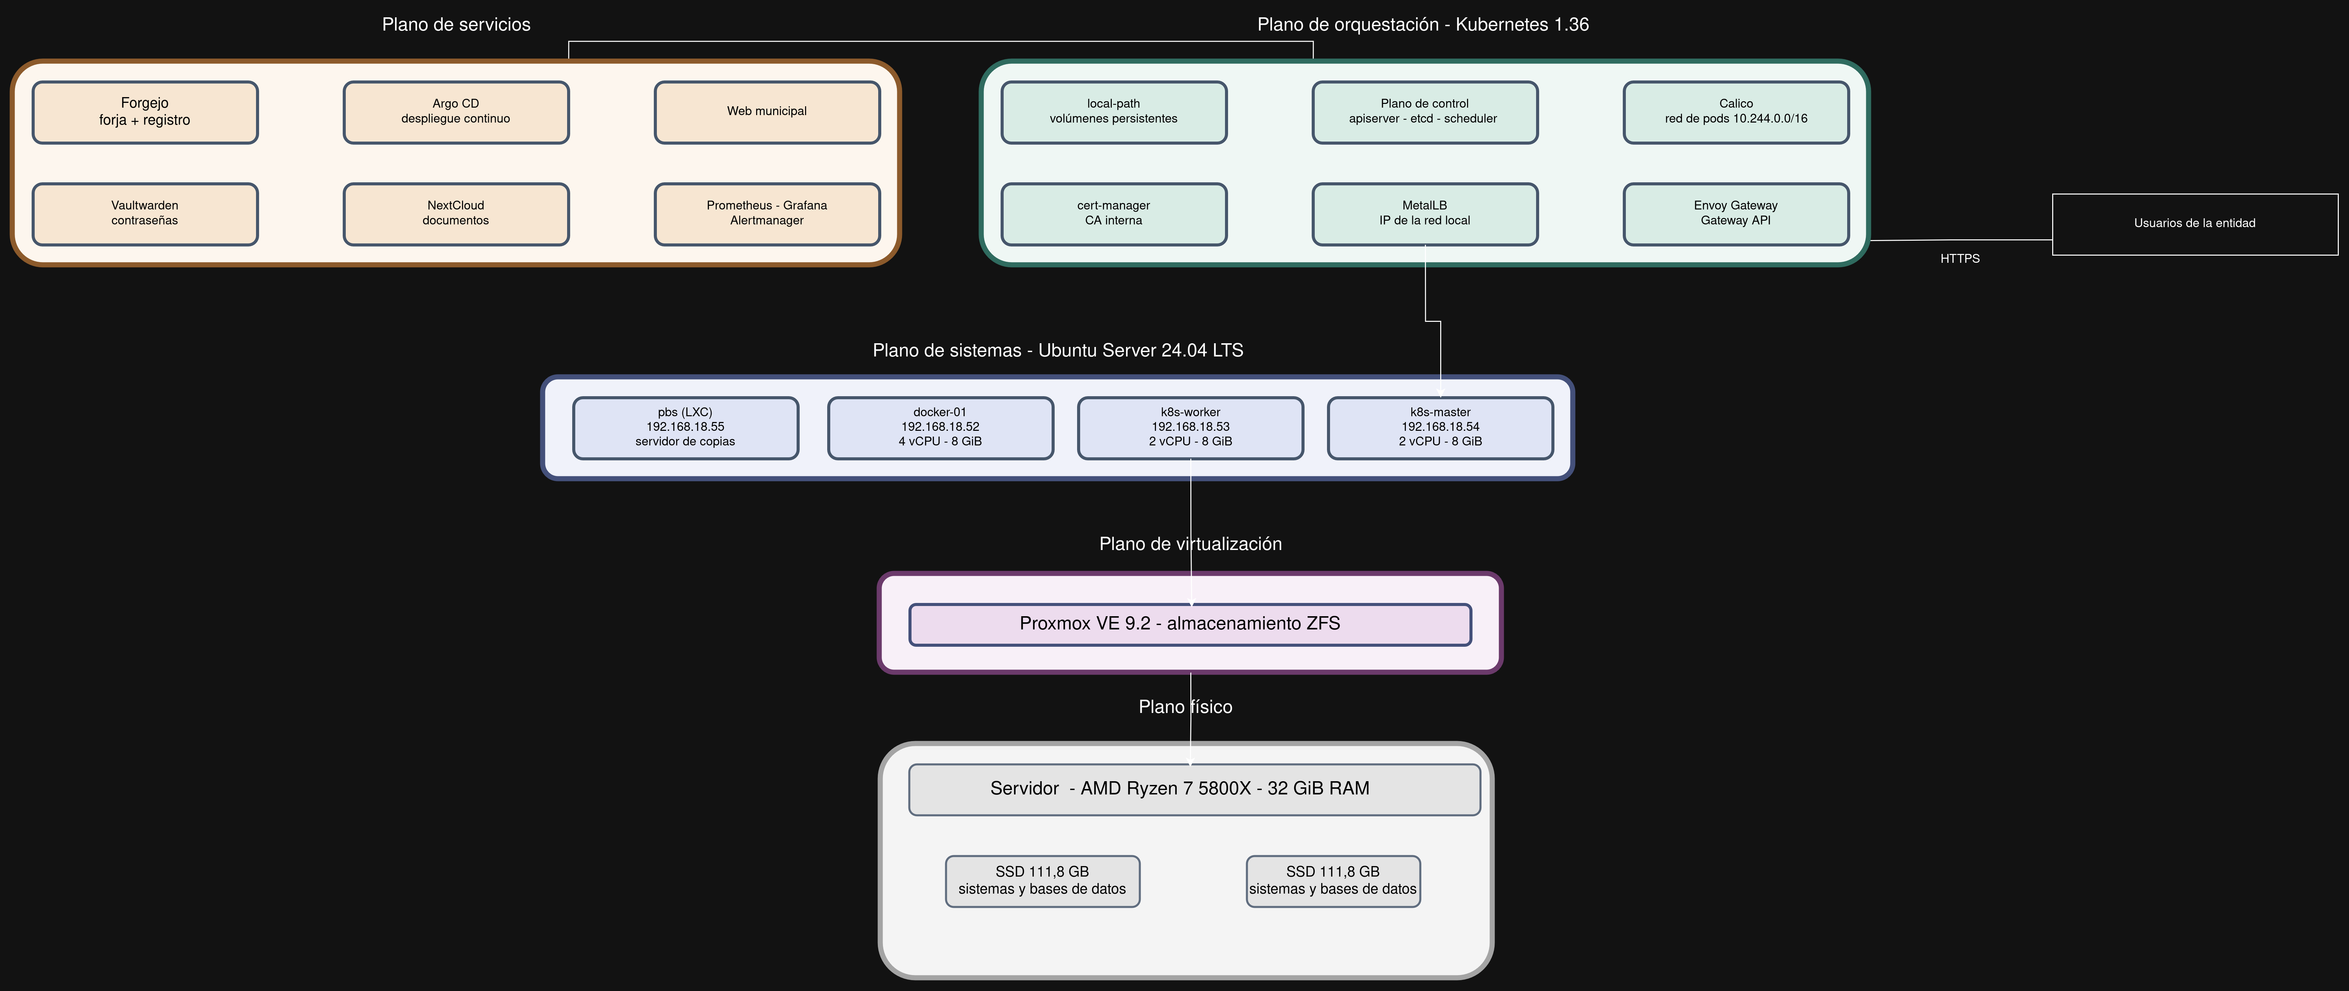

Casos de uso
Se identifican tres actores y siete casos de uso. Se desarrolla la tabla completa de los tres más representativos; el resto figura en el anexo correspondiente.
Actor | Casos de uso
Administrador de sistemas | Dar de alta un servidor nuevo · Restaurar un servicio desde copia · Actualizar el clúster
Desarrollador | Publicar un cambio en el sitio web · Revertir un despliegue
Empleado | Consultar una contraseña compartida · Compartir un documento entre áreas
ILUSTRACIÓN 2 — Diagrama de casos de uso. Diagrama UML sencillo 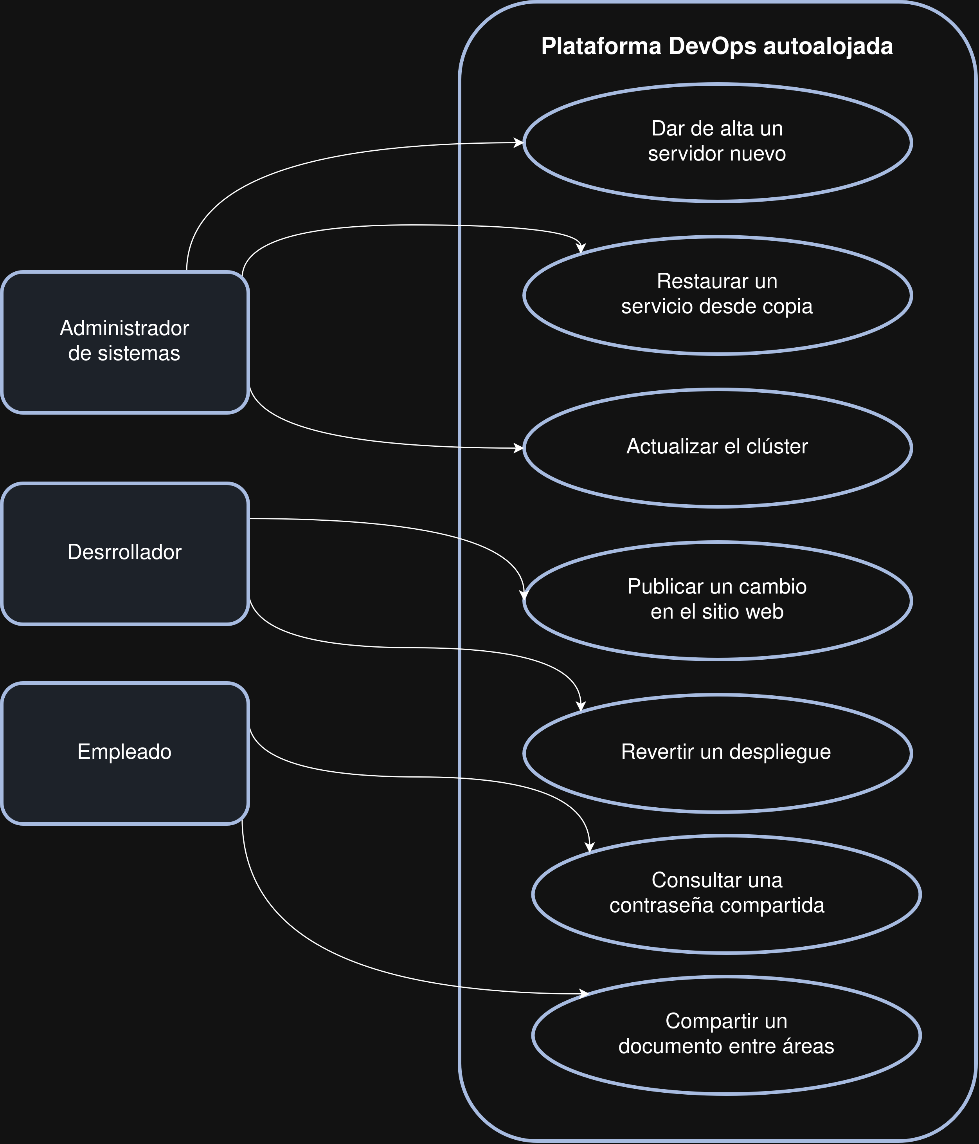

Caso de uso 1: Publicar un cambio en el sitio web
DESCRIPCIÓN | Un desarrollador modifica el contenido del sitio web institucional y el cambio llega a producción de forma automática, sin intervención manual sobre el clúster
PRECONDICIONES | Usuario con permiso de escritura en el repositorio · Clúster operativo · Ejecutor de integración continua registrado
POSTCONDICIONES | Nueva versión desplegada y sirviendo tráfico · Imagen publicada en el registro interno · Cambio registrado como commit auditable
DATOS DE ENTRADA | Cambios en el código fuente · Mensaje de commit
DATOS DE SALIDA | Imagen etiquetada con la versión · Estado de sincronización · Tiempo transcurrido desde el commit hasta producción
RECURSOS / SERVICIOS | Forja de código · Ejecutor de flujos de trabajo · Analizador de vulnerabilidades · Registro de contenedores · Controlador de despliegue continuo · Clúster
COMANDOS / SCRIPTS | git push · flujo de trabajo de construcción y publicación · manifiestos declarativos del despliegue
INTERFACES DE ADMINISTRACIÓN | Interfaz web de la forja · Interfaz web del controlador de despliegue · kubectl para diagnóstico
Tabla 2: caso de uso Publicar un cambio en el sitio web

Caso de uso 2: Restaurar un servicio desde copia
DESCRIPCIÓN | Ante la pérdida de un servicio, el administrador lo restaura a partir de las copias de seguridad y verifica la integridad de los datos recuperados
PRECONDICIONES | Copia reciente verificada · Servidor de copias accesible · Almacén con espacio suficiente
POSTCONDICIONES | Servicio operativo con sus datos · Tiempo de recuperación medido y registrado
DATOS DE ENTRADA | Identificador del servicio · Marca temporal de la copia a restaurar
DATOS DE SALIDA | Servicio restaurado · Registro de la operación · Tiempo de recuperación y pérdida de datos efectiva
RECURSOS / SERVICIOS | Servidor de copias · Almacén en disco independiente · Volúmenes persistentes · Base de datos
COMANDOS / SCRIPTS | Restauración de la copia · Volcado y restauración de la base de datos · Sincronización del despliegue
INTERFACES DE ADMINISTRACIÓN | Interfaz web del hipervisor · Interfaz web del servidor de copias · kubectl
Tabla 3: caso de uso Restaurar un servicio desde copia

Caso de uso 3: Dar de alta un servidor nuevo
DESCRIPCIÓN | El administrador incorpora un nodo adicional al clúster aplicando la configuración declarativa, sin ejecutar pasos manuales
PRECONDICIONES | Recursos disponibles en el hipervisor · Playbooks validados · Clave de acceso distribuida
POSTCONDICIONES | Nodo en estado operativo e integrado en el clúster · Configuración idéntica a la de los nodos existentes
DATOS DE ENTRADA | Nombre e IP del nuevo nodo · Inventario de automatización
DATOS DE SALIDA | Nodo en estado Ready · Informe de ejecución de los playbooks · Tiempo total empleado
RECURSOS / SERVICIOS | Hipervisor · Herramienta de automatización · Runtime de contenedores · Plano de control
COMANDOS / SCRIPTS | Creación de la máquina virtual · Ejecución de los roles de endurecimiento y de prerrequisitos · Unión al clúster
INTERFACES DE ADMINISTRACIÓN | Interfaz web del hipervisor · Terminal de administración · kubectl
Tabla 4: caso de uso Dar de alta un servidor nuevo

Flujo del proceso de despliegue
El ciclo completo, desde la modificación del código hasta su llegada a producción, encadena siete etapas:
- El desarrollador publica un cambio en el repositorio de código alojado en la forja interna.
- El flujo de integración continua se dispara y construye la imagen del contenedor.
- La imagen se analiza en busca de vulnerabilidades conocidas; si aparece alguna crítica, el flujo se detiene.
- La imagen supera el análisis y se publica en el registro de contenedores interno, etiquetada con la versión.
- El flujo actualiza la referencia de la imagen en el repositorio de manifiestos.
- El controlador de despliegue continuo detecta la diferencia entre lo declarado y lo desplegado, y la corrige.
- El tráfico se reparte progresivamente hacia la nueva versión; si algo falla, una reversión en el repositorio restaura la anterior.
ILUSTRACIÓN 3 — Flujo del proceso de despliegue.
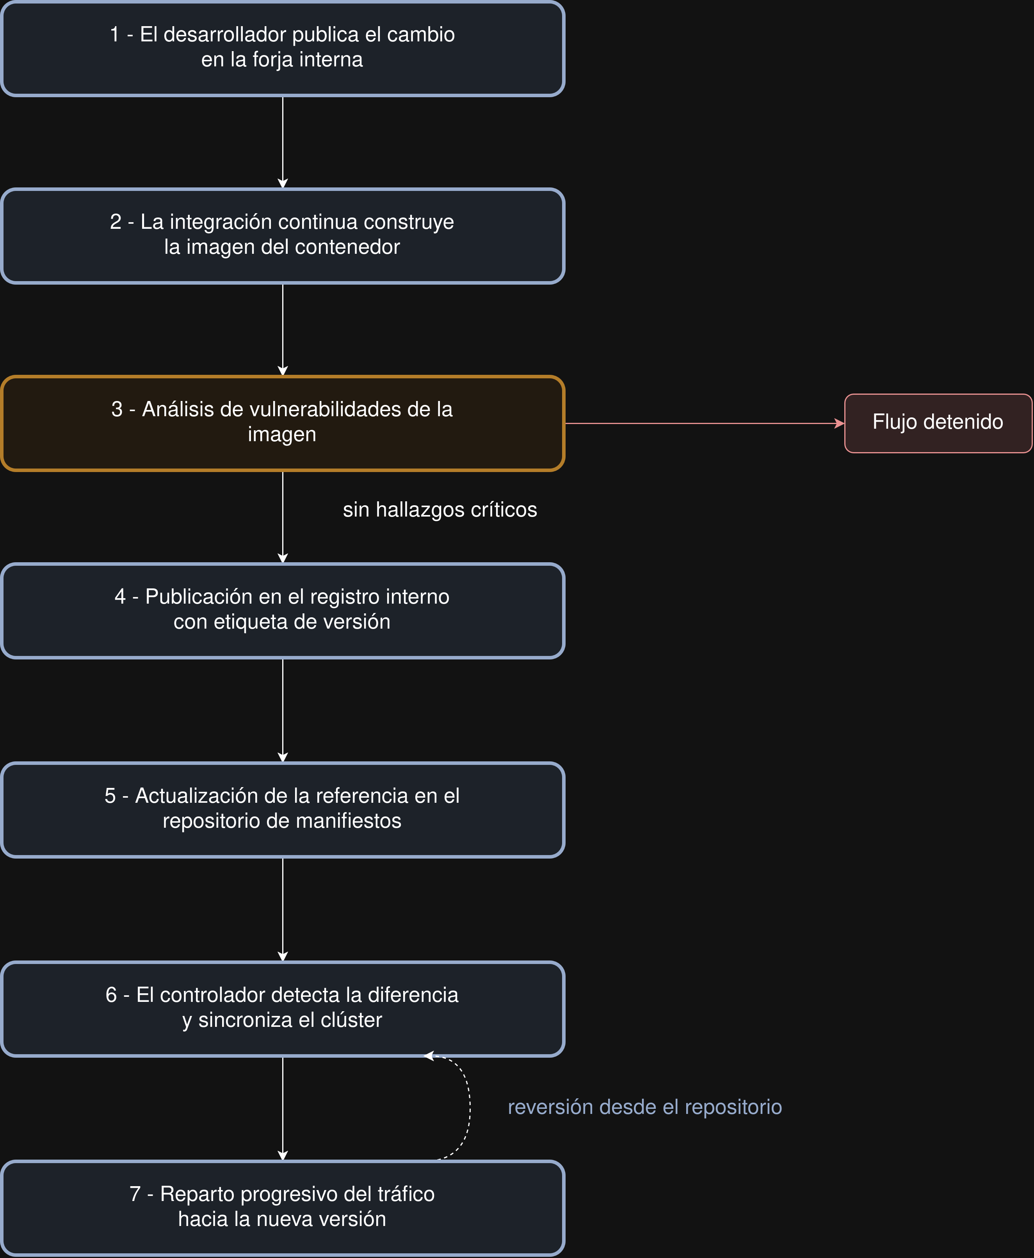

Espacios de nombres y aislamiento
El clúster se divide en espacios de nombres por dominio funcional, cada uno con una política de denegación por defecto y excepciones declaradas explícitamente. Esto implica que un servicio comprometido no puede alcanzar a los demás por el simple hecho de compartir clúster.
Espacios definidos: forja, despliegue, gestor-claves, documentos, web-municipal, monitorización, certificados, secretos, entrada-trafico y balanceo.
ILUSTRACIÓN 4 — Mapa de espacios de nombres y políticas de red. El mapa de espacios de nombres y políticas de red se incorporará en la entrega siguiente, una vez desplegados los servicios de las fases 12 a 14.

DISEÑOS

Diagrama de red
Es el diagrama principal del proyecto. Debe recoger la topología completa: la red de la organización, el direccionamiento de cada máquina, el rango reservado al balanceador, la red interna de pods y los servicios publicados.
Datos que debe reflejar:
Elemento | Direccionamiento
Red de la organización | 192.168.18.0/24, pasarela 192.168.18.1
Hipervisor | 192.168.18.50
Máquinas virtuales | 192.168.18.52, .53, .54
Servidor de copias | 192.168.18.55
Rango del balanceador | 192.168.18.240 y siguientes
Red interna de pods | 10.244.0.0/16
La red de pods se eligió deliberadamente en el rango 10.244.0.0/16 para evitar cualquier solape con el direccionamiento de la organización. Un solape entre la red interna del clúster y la red física produce fallos de encaminamiento difíciles de diagnosticar, porque el síntoma —pérdida intermitente de conectividad— no apunta a su causa.

ILUSTRACIÓN 5 — Diagrama de red.
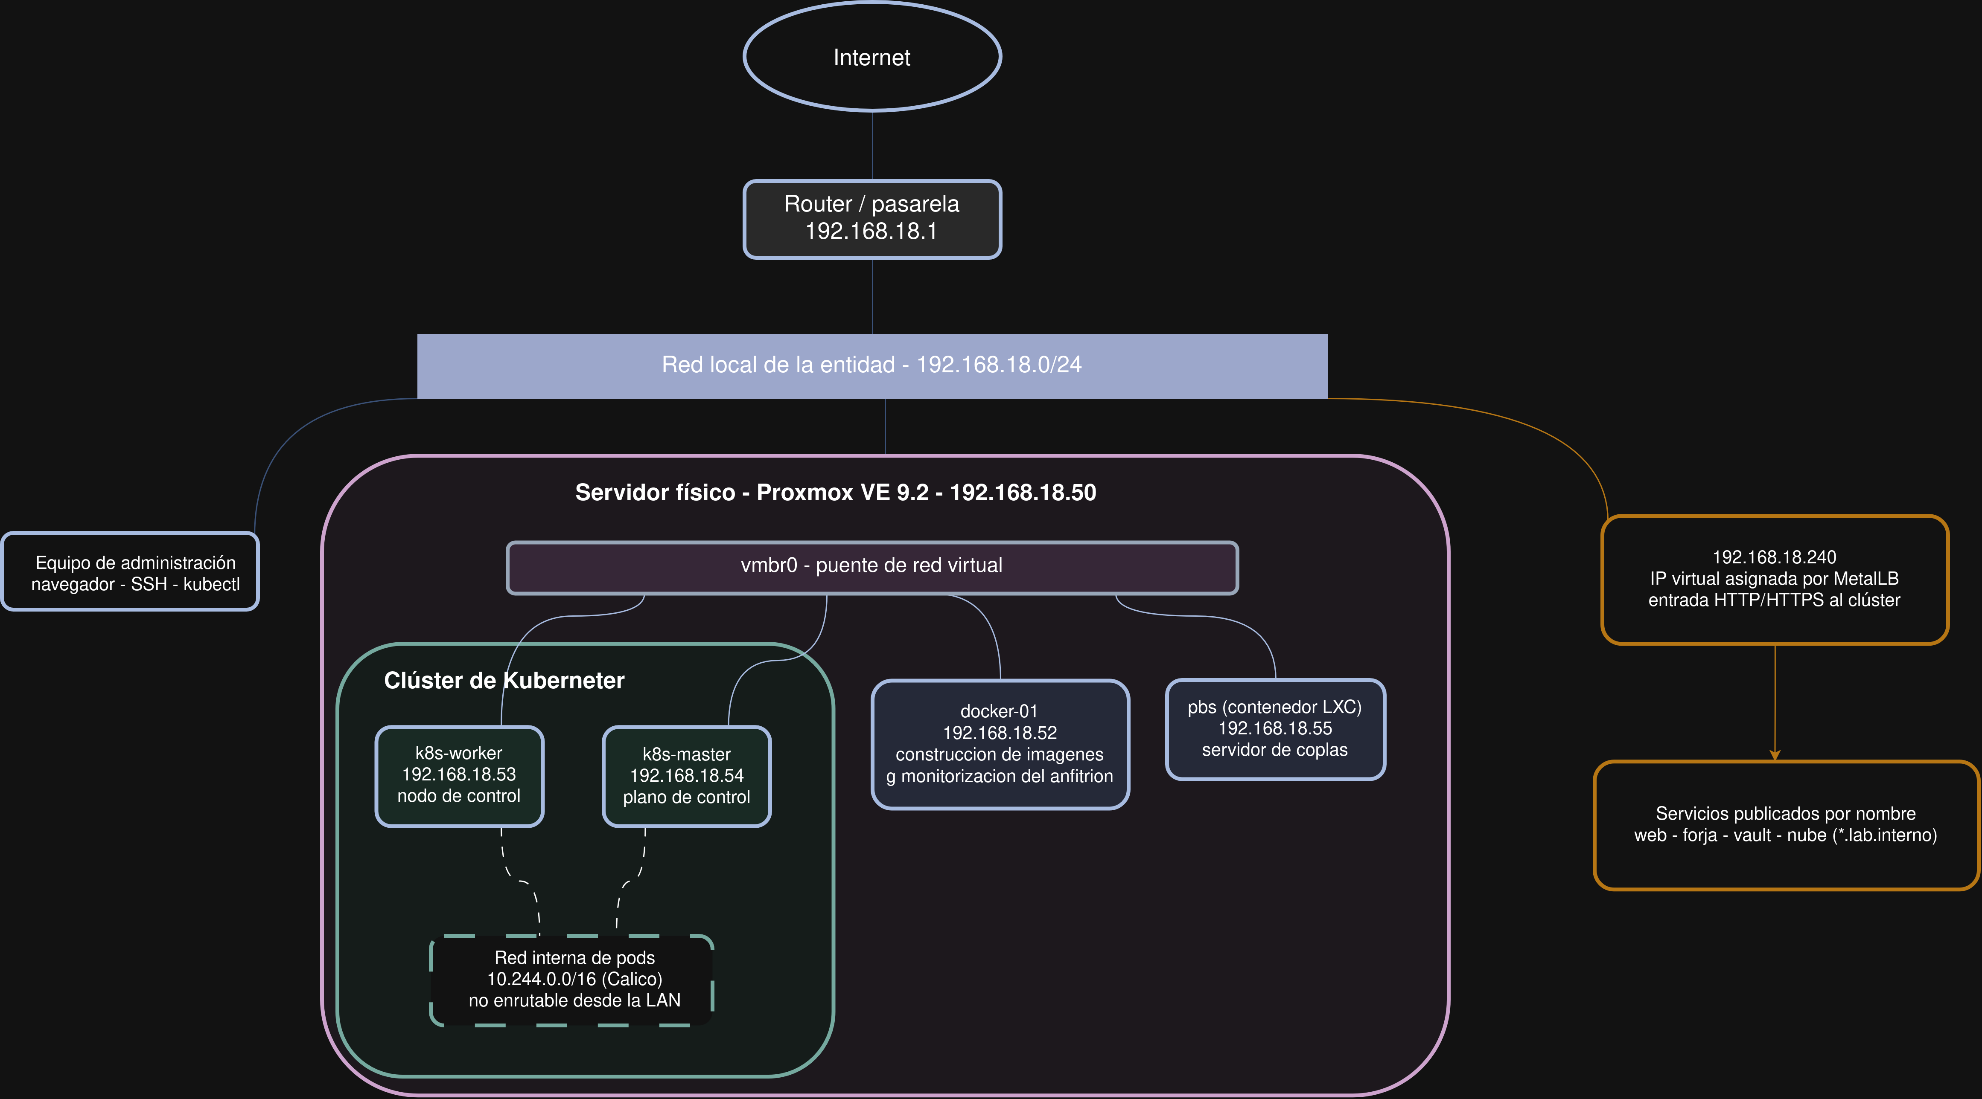

Esquema de almacenamiento
El almacenamiento se distribuye por patrón de acceso y criticidad del dato, no de manera uniforme:
Soporte | Contenido | Justificación
Unidad de estado sólido | Discos de sistema de las máquinas virtuales, base de datos del clúster, bases de datos de aplicación | Escrituras sincronizadas sensibles a la latencia
Disco mecánico, partición 1 (150 GiB) | Almacén de copias de seguridad | Separación física respecto a los datos originales
Disco mecánico, partición 2 (82 GiB) | Datos masivos y registro de imágenes | Contenido voluminoso y reproducible
ILUSTRACIÓN 6 — Esquema de almacenamiento por niveles. Dos bloques de disco con su contenido y una flecha de copia desde el SSD hacia el disco mecánico.

Interfaces de administración
La plataforma se administra a través de cinco interfaces web y una línea de comandos:
Interfaz | Función | Acceso
Proxmox VE | Máquinas virtuales, contenedores de sistema y almacenamiento | https://192.168.18.50:8006
Proxmox Backup Server | Almacén de copias, retención y verificación | https://192.168.18.55:8007
Grafana | Paneles de métricas del anfitrión y del clúster | Servicio del espacio monitorización
Argo CD | Estado de sincronización de las aplicaciones | Servicio del espacio despliegue
Forgejo | Repositorios, flujos de integración y registro de imágenes | Servicio del espacio forja
kubectl | Diagnóstico y operación del clúster | Terminal del equipo de administración
Las capturas de las tres primeras figuran en el apartado de despliegue e instalación, junto al procedimiento que las produce. Las dos últimas corresponden a servicios cuyo despliegue está previsto para las fases 12 y 13.
ILUSTRACIÓN 7 — Interfaz del controlador de despliegue continuo. Vista de las aplicaciones de Argo CD en estado sincronizado y correcto. Pendiente de la fase 13.
ILUSTRACIÓN 8 — Interfaz de la forja de código. Repositorio en Forgejo con el historial de commits y un flujo de trabajo ejecutado correctamente. Pendiente de la fase 12.

TECNOLOGÍA
Todos los componentes empleados son software libre. Para cada uno se indica su función, el motivo de su elección y su papel concreto en el proyecto. La tabla de licencias completa cierra el apartado.

Plano de virtualización y sistemas
Proxmox VE. Plataforma de virtualización basada en Debian que combina máquinas virtuales y contenedores de sistema bajo una interfaz unificada, con almacenamiento ZFS y copias de seguridad integradas. Se eligió por su integración nativa con el servidor de copias del mismo fabricante, que resuelve el plan de continuidad sin software adicional, y por su amplia implantación en pequeñas organizaciones europeas (Proxmox Server Solutions GmbH, 2026). En el proyecto aloja las tres máquinas virtuales y los contenedores de sistema. Licencia AGPLv3.
Proxmox Backup Server. Servidor de copias con deduplicación a nivel de bloque, copias incrementales, cifrado y verificación de integridad. Se eligió por su deduplicación a nivel de bloque, que sobre el almacén anterior alcanzó un factor de 6,70 tras acumular copias de varias semanas, y por su integración con el hipervisor. El almacén actual, con una única instantánea por máquina, presenta un factor de 1,00: la deduplicación rinde a medida que se acumulan copias sucesivas con contenido común. Licencia AGPLv3.
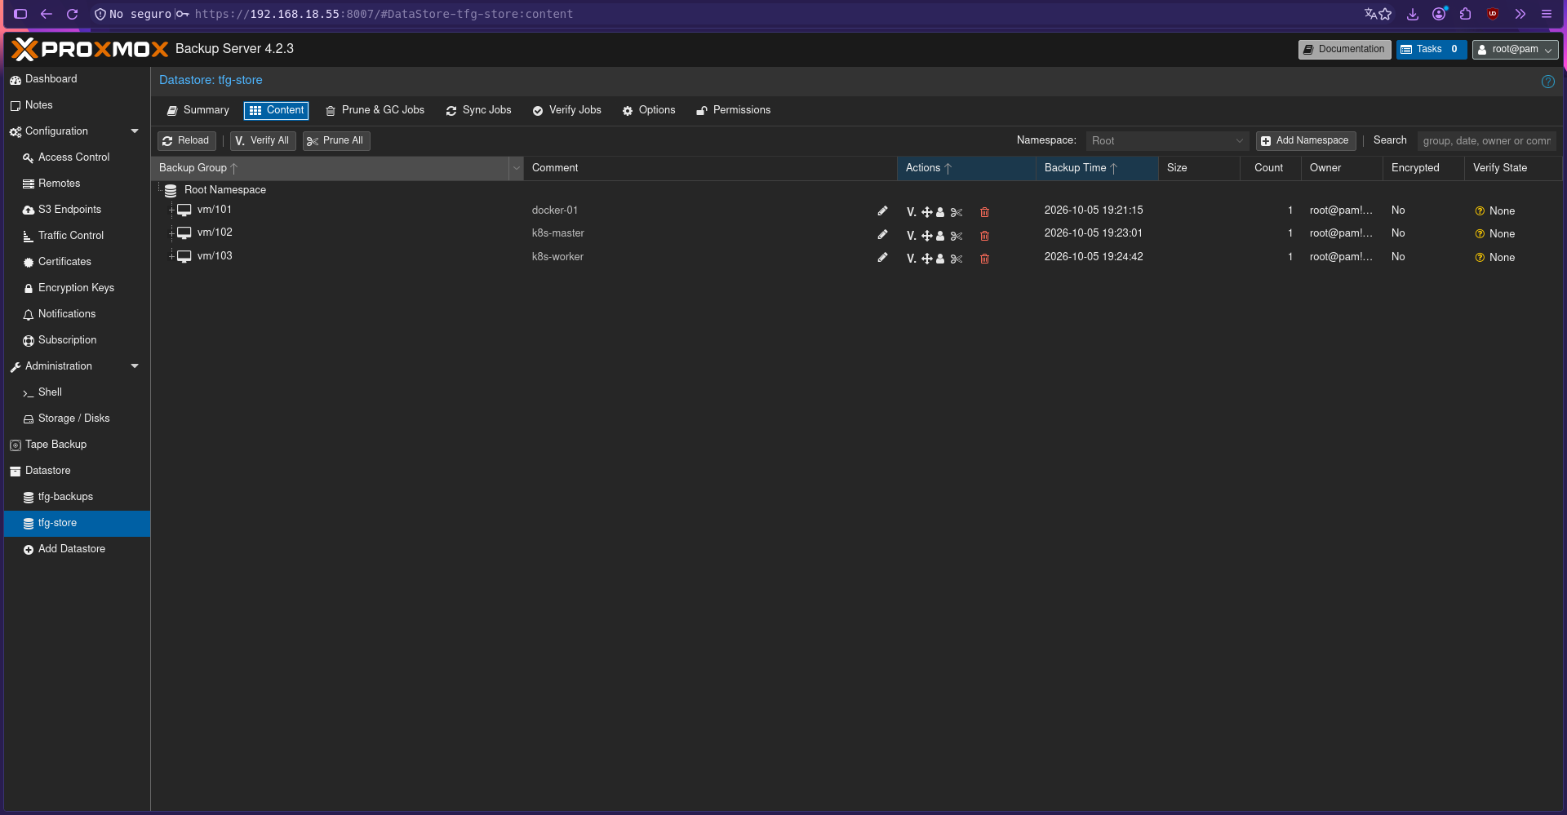
Ubuntu Server 24.04 LTS. Sistema operativo de los tres nodos. Se eligió por su periodo de soporte gratuito hasta abril de 2029, por ser la base sobre la que está escrita la mayor parte de la documentación del ecosistema de contenedores, y por la homogeneidad que aporta mantener una única distribución en toda la plataforma. Se evaluó la migración a la versión 26.04 LTS y se descartó: cambiar la base durante el desarrollo introduce variables nuevas en un sistema que ya funciona, sin beneficio evaluable. Licencias diversas, mayoritariamente GPL.

Plano de contenedores y orquestación
Docker Engine. Motor de construcción y ejecución de contenedores. Se emplea en el nodo independiente para construir imágenes y para la pila de monitorización del propio anfitrión. Conviene precisar un matiz: el clúster no utiliza Docker, sino containerd, desde que Kubernetes retiró su capa de compatibilidad. Licencia Apache 2.0.
containerd. Runtime de contenedores empleado por el clúster. Se configuró con el gestor de cgroups de systemd, requisito para que kubelet y el runtime coincidan en la gestión de recursos. Licencia Apache 2.0.
Kubernetes, instalado con kubeadm. Orquestador de contenedores. La elección de kubeadm frente a distribuciones ligeras se justificó en el apartado de Justificación: expone los componentes del plano de control en lugar de ocultarlos, lo que resulta esencial en un proyecto de carácter formativo. Licencia Apache 2.0, gobernanza de la CNCF.
Calico. Complemento de red del clúster: proporciona conectividad entre pods y aplica las políticas de aislamiento. Se eligió por su madurez, por no exigir requisitos especiales del núcleo y por la calidad de su documentación (Tigera, 2026). Se evaluó Cilium, basado en eBPF, con mejor rendimiento a gran escala y observabilidad integrada; se descartó porque cambiar el complemento de red en un clúster en funcionamiento equivale a reinstalar su red con parada de servicio, y sus ventajas se manifiestan a una escala que este proyecto no alcanza. Licencia Apache 2.0.
MetalLB. En un proveedor de nube, un servicio de tipo balanceador provoca que el proveedor cree uno real; en una instalación propia no hay quien lo haga y el servicio queda esperando indefinidamente. MetalLB ocupa ese hueco asignando direcciones de la red local y anunciándolas en capa 2. Es la pieza que permite que la plataforma funcione sobre una red real. Licencia Apache 2.0.
Gateway API y Envoy Gateway. La Gateway API es la especificación oficial que sustituye al recurso Ingress, separando responsabilidades: quien administra la plataforma define la puerta de entrada y sus certificados, quien desarrolla define las rutas. Envoy Gateway es la implementación que la ejecuta usando el proxy Envoy (Envoy Gateway, 2026). Se eligió frente a otras implementaciones porque Envoy es el plano de datos sobre el que se apoya buena parte de la industria. Licencia Apache 2.0.
Helm. Gestor de paquetes de Kubernetes, empleado para instalar los componentes distribuidos como charts. Licencia Apache 2.0.
cert-manager. Controlador que emite, almacena y renueva automáticamente los certificados. Se eligió porque el problema real de los certificados no es emitirlos sino renovarlos: una autoridad interna gestionada a mano caduca meses después, cuando ya nadie recuerda el procedimiento. En un entorno sin exposición a Internet no es posible emplear una autoridad pública, de modo que se crea una interna y se distribuye su certificado raíz. Licencia Apache 2.0, proyecto graduado de la CNCF.

Plano de observabilidad
Prometheus. Base de datos de series temporales que recolecta métricas consultando periódicamente a sus objetivos. Es el estándar del ecosistema: todos los componentes exponen métricas en su formato (Prometheus Authors, 2026). Se fijó la versión de soporte extendido, decisión coherente con una plataforma que debe seguir operativa más allá de la defensa del proyecto. Se evaluó Zabbix, muy presente en la administración pública, y se descartó para este caso por su peor encaje con cargas dinámicas en contenedores, donde los objetivos nacen y mueren constantemente. Licencia Apache 2.0, proyecto graduado de la CNCF.
Grafana. Capa de visualización sobre las métricas recogidas. Conviene precisar su licencia: desde la versión 8 no es Apache 2.0 sino AGPLv3, copyleft fuerte. Es software libre sin discusión, pero el dato debe constar correctamente. Licencia AGPLv3.
Alertmanager. Recibe las alertas disparadas por Prometheus, las agrupa, las silencia cuando procede y las encamina al canal de notificación. Licencia Apache 2.0.

Plano de entrega de software
Forgejo. Forja de código ligera con integración continua, registro de paquetes y contenedores, y wiki. La elección merece explicación porque no es la opción más evidente. En octubre de 2022, los dominios y la marca del proyecto Gitea se transfirieron a una empresa privada sin conocimiento ni aprobación de la comunidad que lo había desarrollado; parte de los contribuyentes bifurcó el proyecto como Forgejo bajo el paraguas de una asociación sin ánimo de lucro, con consejo elegido y decisiones públicas (Forgejo, 2026). Para una entidad que debe justificar el uso de software libre y garantizar que su herramienta central no cambie de condiciones, la gobernanza sin ánimo de lucro y la licencia copyleft son argumentos legítimos. Debe reconocerse el argumento contrario: si el destinatario necesitara un contrato de soporte al que reclamar, Gitea sería la respuesta correcta. Licencia GPLv3.
Argo CD. Controlador que reside en el clúster, observa el repositorio de manifiestos y garantiza que el estado real coincida con el declarado. Se eligió por su modelo de seguridad antes que por comodidad: el sistema de integración continua no necesita credenciales del clúster, todo cambio queda registrado como commit y las modificaciones manuales se revierten automáticamente. Se evaluó Flux, igualmente válido; Argo CD se impuso por su interfaz gráfica, que hace visible el estado de sincronización. Licencia Apache 2.0, proyecto graduado de la CNCF.
Trivy. Analizador de vulnerabilidades de imágenes, sistemas de ficheros y manifiestos. Se integra en el flujo de integración continua y lo detiene cuando aparece una vulnerabilidad crítica, lo que convierte la seguridad en un control automático en lugar de una buena intención. Licencia Apache 2.0.
Sealed Secrets. Un objeto de tipo secreto en Kubernetes no está cifrado, solo codificado, de modo que almacenarlo en un repositorio equivale a publicarlo. Sealed Secrets resuelve ese problema cifrando los secretos con una clave que únicamente posee el clúster de destino, lo que permite versionarlos con seguridad. Se evaluaron alternativas más completas, descartadas por introducir un servicio adicional que mantener. Licencia Apache 2.0.
Ansible. Herramienta de automatización sin agente que se conecta por SSH y aplica un estado descrito de forma declarativa, de manera idempotente (Red Hat, 2026). Conviene situarla correctamente en la pila, porque es fuente habitual de confusión: Ansible no se sitúa por encima de Kubernetes sino por debajo. Configura el sistema operativo de las máquinas; Kubernetes se instala sobre ese sistema ya preparado. En el proyecto convierte el endurecimiento manual en un procedimiento reproducible. Licencia GPLv3.

Plano de servicios y datos
PostgreSQL. Base de datos relacional de las aplicaciones. Se despliega como servicio propio y no mediante los subcharts que incorporan los paquetes de las aplicaciones, decisión que exige justificación: durante 2025, el proveedor de esos subcharts reorganizó su catálogo y trasladó las imágenes con versión fija a un repositorio heredado que dejó de recibir actualizaciones. Desplegar con los valores por defecto habría supuesto ejecutar una base de datos sin parches de seguridad, contradicción inaceptable en un proyecto cuyo argumento es precisamente la seguridad. Licencia PostgreSQL, equivalente a BSD.
Vaultwarden. Reimplementación del servidor de un conocido gestor de contraseñas, escrita en Rust, compatible con sus clientes oficiales. Consume menos de 200 MiB frente a los más de 2 GiB del servidor oficial, y el cifrado se realiza en el cliente, de modo que el servidor nunca accede a las contraseñas en claro. Debe constar una salvedad: no cuenta con auditorías de seguridad independientes financiadas, y su historial de vulnerabilidades se concentra en el panel de administración opcional, que en este despliegue permanece deshabilitado. Para veinte usuarios, sin exposición a Internet y con copias verificadas, la relación entre coste y riesgo resulta razonable; si la organización creciera o debiera responder a un cuestionario formal de seguridad, la recomendación sería el servidor oficial. Licencia AGPLv3.
Nextcloud. Plataforma de sincronización y compartición de documentos con clientes de escritorio y móvil. Es la alternativa libre de referencia y cuenta con implantación real en administraciones públicas europeas. Es también el componente más exigente de la plataforma: requiere caché para el bloqueo de ficheros, tareas en segundo plano y ajustes específicos al situarse tras un controlador de entrada. Licencia AGPLv3.

Tabla de licencias
Componente | Licencia | Titular o gobernanza
Proxmox VE / Backup Server | AGPLv3 | Proxmox Server Solutions GmbH
Ubuntu Server | GPL y otras | Canonical Ltd.
Docker Engine | Apache 2.0 | Proyecto Moby
containerd | Apache 2.0 | CNCF (graduado)
Kubernetes | Apache 2.0 | CNCF (graduado)
Calico | Apache 2.0 | Tigera Inc.
MetalLB | Apache 2.0 | Comunidad
Gateway API | Apache 2.0 | Kubernetes SIG Network
Envoy Gateway | Apache 2.0 | CNCF (Envoy, graduado)
Helm | Apache 2.0 | CNCF (graduado)
cert-manager | Apache 2.0 | CNCF (graduado)
Prometheus / Alertmanager | Apache 2.0 | CNCF (graduado)
Grafana | AGPLv3 | Grafana Labs
Argo CD | Apache 2.0 | CNCF (graduado)
Sealed Secrets | Apache 2.0 | Comunidad
Trivy | Apache 2.0 | Aqua Security
Ansible | GPLv3 | Red Hat y comunidad
Forgejo | GPLv3 | Codeberg e.V. (sin ánimo de lucro)
PostgreSQL | Licencia PostgreSQL | PostgreSQL Global Development Group
Vaultwarden | AGPLv3 | Comunidad
Nextcloud | AGPLv3 | Nextcloud GmbH
Tabla 5: licencias y gobernanza de los componentes empleados
Sobre las obligaciones de la licencia AGPL. Cuatro componentes se distribuyen bajo AGPL, licencia con fama de exigente. Conviene aclarar que sus obligaciones se activan al distribuir el software o al ofrecer como servicio en red una versión modificada. La entidad ejecuta el software sin modificarlo y para uso interno, de modo que no contrae obligación adicional alguna. Si llegara a modificar alguno de estos componentes y lo ofreciera como servicio público, debería publicar esas modificaciones, lo que por otra parte encaja con el espíritu de reutilización de la Ley 40/2015.

IMPLEMENTACIÓN
Este apartado no figura en el esqueleto de la memoria. Se añade porque un proyecto de infraestructura necesita describir la construcción efectiva del sistema, que no encaja en Descripción —dedicada a diagramas— ni en Metodología —dedicada a planificación y costes—. Se sintetiza aquí el trabajo de nueve fases, con las decisiones adoptadas y las incidencias resueltas; el procedimiento de instalación paso a paso, con sus comprobaciones, figura en el apartado siguiente.

Fase 1 y 2 — Infraestructura base y contenedores
Sobre el hipervisor se crearon las tres máquinas virtuales con direccionamiento fijo y acceso remoto por clave. En el nodo independiente se instaló el motor de contenedores desde el repositorio oficial del proyecto, decisión preferible a los paquetes de la distribución porque garantiza versiones actuales y un ciclo de parches propio.
El trabajo con contenedores siguió una progresión deliberada: ejecución de contenedores sueltos, construcción de una imagen propia a partir de un fichero de definición, y finalmente composición de varios servicios interrelacionados mediante un fichero descriptivo único.
De esta fase surgieron dos criterios que se mantuvieron durante todo el proyecto. El primero: nunca emplear la etiqueta latest. Una etiqueta móvil hace que dos despliegues aparentemente idénticos ejecuten software distinto, lo que destruye la reproducibilidad. Todas las imágenes del proyecto están fijadas a versión concreta. El segundo: la persistencia es explícita. Un contenedor es efímero por diseño; cuanto se escriba fuera de un volumen declarado se pierde al recrearlo.

Fase 3 — Observabilidad sobre contenedores
Se desplegó la pila de observabilidad sobre el nodo independiente: el recolector de métricas, un exportador de métricas del sistema operativo, un exportador de métricas de contenedores, el visualizador de paneles y el gestor de alertas.
El valor formativo de hacerlo manualmente, servicio por servicio y declarando a mano cada objetivo de recolección, se comprobó más tarde: al trasladar la monitorización al clúster quedó patente por qué ese enfoque manual es inviable en un entorno dinámico, donde los pods nacen, mueren y cambian de dirección continuamente.
Se definieron reglas de alerta y se verificó su disparo provocando deliberadamente la caída de un servicio. Comprobar que una alerta salta es tan importante como definirla.

Fase 4 — Entorno de aprendizaje
Antes de construir el clúster definitivo se levantó uno de aprendizaje en contenedores sobre el nodo independiente. La decisión reproduce una práctica habitual: separar el entorno de pruebas del de producción para poder equivocarse sin consecuencias.
Como material de apoyo durante esta fase y la anterior se emplearon las guías ilustradas de Morejón (2026a, 2026b), que explican el modelo de objetos de ambas tecnologías. En ese entorno se recorrió el vocabulario de Kubernetes —pods, etiquetas, conjuntos de réplicas, despliegues con actualización progresiva y reversión, servicios, almacenamiento persistente, configuraciones y secretos— y se realizaron las primeras pruebas de exposición de tráfico. Una vez consolidado el aprendizaje, el entorno se eliminó para liberar recursos.

Fase 5 — Clúster de producción
El clúster definitivo se construyó con kubeadm sobre las dos máquinas virtuales dedicadas. Los puntos relevantes:
- Requisitos previos. Desactivación de la memoria de intercambio, carga de los módulos del núcleo necesarios para el reenvío y el filtrado de paquetes, y ajuste de los parámetros de red.
- Runtime. containerd configurado con el gestor de cgroups de systemd. Si kubelet y el runtime no coinciden en este punto, el clúster presenta fallos intermitentes difíciles de diagnosticar.
- Direccionamiento interno. Red de pods en 10.244.0.0/16, elegida para no solapar con la red de la organización.
- Red del clúster. Calico desplegado mediante su operador.

Fase 6 — Observabilidad del clúster
Se instaló la pila completa de observabilidad para Kubernetes mediante Helm, en su propio espacio de nombres y con almacenamiento persistente para que las métricas y los paneles sobrevivan a los reinicios.
El cambio conceptual respecto a la fase 3 es sustancial. En lugar de enumerar objetivos a mano, el recolector los descubre a través de objetos específicos y de las etiquetas de los servicios. Las etiquetas, que ya actuaban como mecanismo de unión entre objetos del clúster, determinan también qué se monitoriza.
Esta fase produjo dos de las incidencias más instructivas del proyecto, descritas en el apartado correspondiente.

Fase 7 — Publicación de la aplicación
La aplicación —el sitio web institucional— se publicó en un registro de contenedores y se desplegó en el clúster con número de réplicas superior a uno, declarando peticiones y límites de recursos.
La exposición al exterior encadena cuatro piezas: MetalLB asigna una dirección de la red local al servicio del controlador de entrada; el controlador la atiende; un objeto Gateway define la puerta y sus puertos; y un objeto HTTPRoute encamina cada dominio hacia su servicio. Con ello el sitio pasó a ser accesible por nombre desde cualquier equipo de la red.

Fase 8 — Endurecimiento y copias de seguridad
El endurecimiento se abordó en dos capas. La capa de sistema operativo, idéntica en las tres máquinas: autenticación exclusivamente mediante claves criptográficas de curva elíptica, acceso directo del administrador deshabilitado, bloqueo automático de direcciones tras varios intentos fallidos y aplicación desatendida de parches de seguridad, con reinicio automático desactivado para evitar paradas imprevistas del clúster. La capa de red, específica por función: cortafuegos con política de denegación por defecto en el nodo independiente, y políticas de red en el clúster.
Las políticas de red se verificaron de forma activa, no solo declarativa: se lanzó un pod ajeno al espacio de nombres y se comprobó que no alcanzaba el servicio protegido mientras el acceso legítimo seguía funcionando. Una política de seguridad que no se prueba es una hipótesis.
En cuanto a las copias, se desplegó el servidor de copias en un contenedor de sistema ligero, integrado con el hipervisor mediante un token de API con permisos acotados al almacén —aplicación directa del principio de mínimo privilegio— en lugar de con las credenciales del administrador. Se configuró una política de retención de tres copias diarias, dos semanales y una mensual, y se verificó la integridad del sistema mediante una restauración a nivel de fichero.
Fase 9 — Ampliación del almacenamiento y recuperación del sistema de copias
Esta fase estaba planificada como un inventario rápido previo a la actualización del clúster. El inventario reveló dos problemas que obligaron a replanificar, y la decisión de detenerse a resolverlos antes de continuar merece defenderse: actualizar el plano de control de un clúster sin copias de seguridad válidas habría sido una imprudencia.
Se desarrolló un script de inventario de solo lectura que recoge, de forma homogénea para los tres nodos, el sistema operativo, los recursos, las versiones de los runtimes, el estado del clúster, el cumplimiento de los requisitos previos y la configuración de seguridad. Su valor no es la comodidad sino la comparabilidad: garantiza que la fotografía del antes y la del después se tomen con el mismo criterio.
Los hallazgos fueron tres: el sistema de copias llevaba setenta y cuatro días sin ejecutarse; el almacenamiento disponible resultaba insuficiente para las fases siguientes, con 36,5 GiB libres en el único disco del sistema; y el almacén de copias estaba infradimensionado, con 20 GiB al 61 % de ocupación.
La actuación siguió tres pasos. Primero, recuperar lo desperdiciado: se eliminó el entorno de aprendizaje de la fase 4, que llevaba 111 días consumiendo recursos, lo que liberó 4,4 GiB. Segundo, evaluar el hardware disponible antes de incorporarlo, mediante análisis de los contadores internos del disco y un test extendido de superficie. Tercero, integrar el disco con dos particiones —almacén de copias y datos masivos—, montaje persistente por identificador único y enlace al contenedor del servidor de copias.
El criterio de cierre no fue que la configuración pareciera correcta, sino que una copia real se completara con éxito: las tres máquinas virtuales, 80,0 GiB lógicos, en 5 minutos y 21 segundos, sin interrupción del servicio.
Fase 10 — Automatización de la configuración de los nodos
La configuración de los tres nodos se traslada a código declarativo mediante cuatro roles de Ansible: uno de configuración común, uno de endurecimiento, uno para el runtime de contenedores y uno para los prerrequisitos de Kubernetes.
El orden de trabajo adoptado antepone la validación a la ejecución. Los roles se ejecutan primero en modo comprobación contra los nodos ya existentes, que informa de las diferencias entre el estado declarado y el real sin aplicar cambio alguno. Solo con esa salida comprendida y los roles corregidos se procede a crear un nodo nuevo y, por último, a reconstruir los existentes.
Esa validación previa reveló cuatro discrepancias entre lo que se suponía configurado y lo que estaba realmente configurado, recogidas en el registro de incidencias y resumidas aquí:
Hallazgo | Alcance
Zona horaria sin establecer, los tres nodos en UTC | 3 nodos
Nodos sin resolución local de los nombres de sus iguales | 3 nodos
Versión del runtime de contenedores desplazada respecto a la documentada | 2 nodos
Herramientas de endurecimiento instaladas pero con su configuración por defecto | 3 nodos

Ninguna de las cuatro impedía el funcionamiento de la plataforma, y precisamente por eso ninguna se había detectado. Constituyen la justificación empírica del requisito R03: una infraestructura configurada a mano diverge de su documentación sin que nadie lo advierta, porque nada comprueba que sigan coincidiendo.
El alta del nodo k8s-worker-02 constituye la primera aplicación de los roles sobre una máquina recién instalada, y es la que acredita el requisito. La configuración completa del nodo —paquetes base, identidad, hora, endurecimiento, runtime de contenedores y prerrequisitos de Kubernetes— se resuelve en 48 segundos de ejecución desatendida, sobre un total de 34 tareas, de las cuales 22 modifican el sistema, y el nodo queda incorporado al clúster en pie de igualdad con los anteriores (Ilustración 12). Una segunda ejecución inmediata del mismo manual informa de cero cambios en 32 tareas (Ilustración 13), lo que acredita la idempotencia exigida por R03F01T02P01: el código describe un estado, no una secuencia de pasos, y aplicarlo dos veces equivale a aplicarlo una.
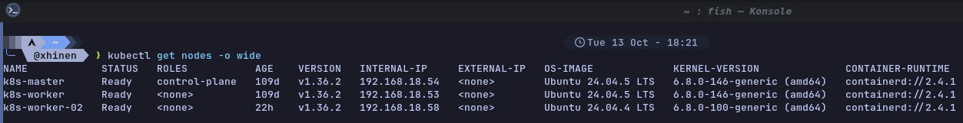
Ilustración 12. Clúster con el nodo k8s-worker-02 incorporado y en estado Ready, configurado íntegramente mediante los roles de automatización.
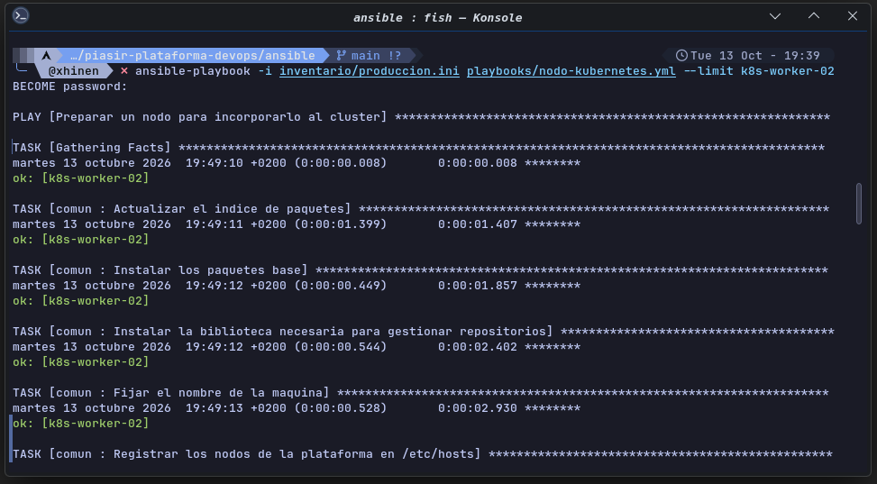
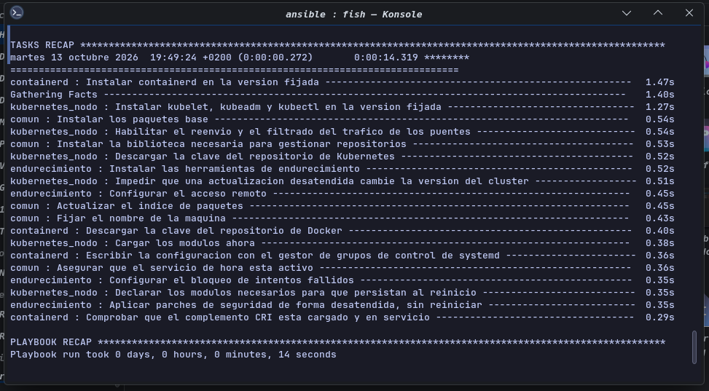
Ilustración 13. Segunda ejecución del manual sobre el nodo ya configurado: orden ejecutada (a) y recuento final sin cambios (b).
La comparación con el procedimiento manual de junio es el dato que justifica el esfuerzo. El alta completa del nodo requirió aproximadamente una hora, de la cual la instalación interactiva del sistema operativo y la asignación de direccionamiento consumen la mayor parte; la configuración propiamente dicha, que a mano ocupó una tarde y produjo las divergencias recogidas en el registro de incidencias, pasa a ser un minuto reproducible. El margen de mejora restante no está en la automatización de la configuración, sino en la de la propia provisión de la máquina, que se recoge entre los trabajos futuros.
Esta primera construcción desde cero reveló además un defecto en el rol del runtime de contenedores que la validación contra los nodos existentes no podía detectar, documentado como incidencia 14.
La comprobación de idempotencia exigió además una precisión sobre qué se considera un cambio. La tarea de actualización del índice de paquetes informaba de modificación en cada ejecución posterior a la primera hora, al caducar la caché local del gestor. No altera la configuración del sistema —reconstruye un índice que el propio gestor regenera—, de modo que se declara explícitamente como tarea sin efecto observable. La distinción no es cosmética: si la automatización informa de cambios que no lo son, el administrador aprende a ignorar esos avisos y deja de advertir los que sí importan.

Registro de incidencias
Las incidencias se documentan siguiendo el patrón síntoma → causa raíz → solución → aprendizaje. Constituyen, junto con las decisiones de diseño, el material de mayor valor del proyecto: demuestran capacidad de diagnóstico, que es lo que distingue a un técnico de alguien que ejecuta instrucciones.

Incidencia 1 — Imágenes locales no visibles desde el clúster de aprendizaje
Síntoma. Un despliegue que referencia una imagen construida localmente queda bloqueado al intentar descargarla.
Causa raíz. El clúster de aprendizaje se ejecuta dentro de contenedores con su propio almacén de imágenes, independiente del motor de contenedores del anfitrión. Aunque ambos conviven en la misma máquina, no comparten imágenes.
Solución. Cargar explícitamente la imagen en el almacén del clúster.
Aprendizaje. El aislamiento entre entornos es real aunque compartan máquina. Esta incidencia anticipó la necesidad de un registro de contenedores accesible por todos los nodos, que es la solución adoptada en el clúster definitivo.
Incidencia 2 — Controlador de entrada en ciclo de reinicio
Síntoma. El primer controlador de entrada evaluado entra en ciclo continuo de reinicio tras su instalación.
Causa raíz. Instalación incompleta: faltaban una definición de recurso personalizada y un secreto de cifrado que el procedimiento documentado no contemplaba.
Solución. Sustituirlo por otro controlador conforme a la misma especificación.
Aprendizaje. Es la mejor demostración práctica del valor de un estándar. Los objetos Gateway y HTTPRoute son idénticos en cualquier implementación conforme, de modo que cambiar de controlador no obligó a reescribir ni una línea de la configuración de rutas. Ante un componente que presenta problemas de instalación, sustituirlo por otro conforme resulta más eficiente que depurarlo.

Incidencia 3 — Conflicto de versiones en la instalación del controlador
Síntoma. La instalación del controlador de entrada mediante el gestor de paquetes falla bloqueada por una política de seguridad del clúster.
Causa raíz. Las definiciones de recursos de la especificación se habían instalado previamente en una versión más reciente que la incluida en el paquete. La política de actualizaciones seguras del clúster impide retroceder versiones de estas definiciones.
Solución. Instalar el paquete omitiendo las definiciones de recursos. Esta opción tiene un efecto secundario que hay que compensar: omite también la clase de puerta de enlace por defecto, de modo que debe crearse manualmente. Sin ella, la puerta queda indefinidamente a la espera de controlador.
Aprendizaje. Las definiciones de recursos personalizados tienen ámbito de clúster y no de paquete. Cuando se instalan por separado, el gestor de paquetes no debe adoptarlas, porque su desinstalación posterior las eliminaría afectando a cualquier otro componente que dependiera de ellas.

Incidencia 4 — Paneles de monitorización sin datos
Síntoma. Cuatro paneles del espacio de nombres del complemento de red muestran “sin datos”, mientras los paneles de uso absoluto funcionan con normalidad.
Causa raíz. Esos paneles calculan el uso relativo a las peticiones y límites de recursos declarados en cada pod. Los pods del complemento de red, tal como los despliega su operador, no declaran peticiones ni límites, de modo que la división carece de denominador.
Solución. Ninguna: no es un fallo. La recolección funciona correctamente, como demuestran los paneles de uso absoluto.
Aprendizaje. Un panel vacío no equivale a un fallo de recolección. Este hallazgo refuerza la buena práctica de declarar siempre peticiones y límites en las cargas propias, criterio que se aplicó efectivamente al desplegar la aplicación en la fase 7. Entender el porqué de un panel vacío vale más que cien capturas en verde.

Incidencia 5 — Objetivos del plano de control inaccesibles
Síntoma. Cuatro objetivos de recolección aparecen caídos con error de conexión rechazada: el gestor de controladores, el planificador, la base de datos del clúster y el proxy de red.
Causa raíz. Los cuatro son exactamente los componentes que la herramienta de instalación configura por defecto para escuchar únicamente en la interfaz local del nodo. Cuando el recolector intenta alcanzarlos desde su pod a través de la dirección del nodo, la conexión se rechaza porque ese puerto solo acepta conexiones originadas en la propia máquina.
Solución. Modificar la directiva de escucha de cada componente. Los tres primeros son pods estáticos cuyo manifiesto vigila el agente del nodo, que los recrea automáticamente al detectar el cambio; el cuarto se gestiona mediante su configuración.
Aprendizaje. Es un caso de manual de la tensión entre seguro por defecto y observable por defecto. La herramienta de instalación asume que, si nadie solicita expresamente exponer esos puntos, es preferible no hacerlo. Corresponde al administrador tomar la decisión consciente de abrirlos y, en un entorno real, acompañarla de reglas de cortafuegos o políticas de red que restrinjan quién puede alcanzarlos.

Incidencia 6 — Configuración de acceso remoto sobrescrita
Síntoma. Tras endurecer la configuración del servicio de acceso remoto, los cambios no surten efecto.
Causa raíz. Las imágenes de servidor de la distribución incorporan un fichero de configuración adicional, generado por el sistema de inicialización en la nube, que se procesa después del principal y lo sobrescribe.
Solución. Editar el fichero efectivo y verificar siempre el valor real en lugar del declarado.
Aprendizaje. La configuración efectiva de un servicio no siempre coincide con la del fichero principal. Antes de dar por aplicado un cambio, debe consultarse la configuración que el servicio tiene realmente cargada.

Incidencia 7 — Sistema de copias inactivo durante setenta y cuatro días
Síntoma. El inventario revela que las únicas copias existentes datan de setenta y cuatro días atrás y que el almacenamiento asociado figura como inactivo.
Causa raíz. El contenedor que aloja el servidor de copias no tenía activado el arranque automático. Tras un reinicio del hipervisor no volvió a iniciarse y, con él, el almacén quedó inaccesible.
Solución. Activar el arranque automático del contenedor.
Aprendizaje. Es el hallazgo más valioso del proyecto. Un sistema de copias que falla en silencio es peor que no tener ninguno, porque genera una confianza que no se corresponde con la realidad: durante dos meses y medio se operó sobre la plataforma creyendo que existía una red de seguridad inexistente. De aquí se deriva un requisito de diseño: la monitorización no debe vigilar únicamente que una copia falle, sino que no exista copia reciente. La diferencia es decisiva, porque un trabajo que falla genera un evento mientras que un trabajo que nunca llega a ejecutarse no genera nada.

Incidencia 8 — Avisos de copia no operativos
Síntoma. El trabajo de copia está configurado para notificar los fallos por correo electrónico, pero el sistema de correo del hipervisor no está configurado.
Causa raíz. Configuración de notificaciones heredada de los valores por defecto, sin un transporte funcional detrás.
Aprendizaje. Es la segunda mitad de la incidencia anterior. Una cadena de supervisión es tan fuerte como su último eslabón: un aviso correctamente generado que no llega a su destinatario equivale a no haberlo generado.

Incidencia 9 — Pérdida de la clave privada de administración
Síntoma. El acceso remoto a los tres nodos se rechaza sin solicitar contraseña.
Causa raíz. Ausencia de la clave privada en el equipo de administración, sin copia de respaldo. Al estar desactivada la autenticación por contraseña como parte del endurecimiento, no existía vía alternativa de acceso por red.
Solución. Generar un nuevo par de claves y autorizar la pública en cada nodo a través de la consola del hipervisor, que no depende del servicio de acceso remoto.
Aprendizaje. El endurecimiento reduce la superficie de ataque y, simultáneamente, elimina las vías de recuperación alternativas. Un entorno con autenticación exclusivamente por clave exige una política de custodia de esas claves, y un acceso fuera de banda deja de ser una comodidad para convertirse en un requisito operativo.

Incidencia 10 — Exposición de la clave privada durante su distribución
Síntoma. Tras copiar la clave en el servidor, el acceso sigue denegado. La inspección del fichero de claves autorizadas revela que contiene una clave privada.
Causa raíz. Al distribuir la clave mediante un servidor web temporal se publicó el directorio de claves completo y se descargó el fichero equivocado. La omisión de la extensión que distingue la clave pública provocó que se publicara y copiara la privada.
Impacto. La clave privada se transmitió sin cifrar por la red local y quedó escrita en el disco de un servidor. Debe considerarse comprometida.
Solución. Revocación del par de claves, generación de uno nuevo protegido con frase de paso, y redistribución de la pública en los tres nodos sobrescribiendo el fichero de claves autorizadas en lugar de añadir a él, para eliminar la autorización de la clave antigua.
Aprendizaje. Dos lecciones. De procedimiento: nunca exponer el directorio de claves; copiar el fichero público a una ubicación independiente antes de compartirlo. De criterio: ante la exposición de una credencial, la respuesta correcta es siempre la revocación, por improbable que parezca su aprovechamiento.
Incidencia 11 — Almacén de copias infradimensionado
Síntoma. El almacén dispone de 20 GiB con un 61 % de ocupación para tres máquinas que suman 80 GiB lógicos.
Causa raíz. Dimensionado inicial insuficiente, sin margen para el histórico de retención ni para el crecimiento previsto.
Solución. Migración a un almacén de 146,6 GiB sobre disco independiente.
Aprendizaje. Este hallazgo explica retrospectivamente un incidente anterior en el que la recolección de espacio quedó bloqueada por falta de disco. Lo que entonces se interpretó como un suceso puntual era el síntoma de un problema de dimensionado. Investigar la causa raíz de un incidente, en lugar de limitarse a resolverlo, habría anticipado el problema dos meses antes.

Incidencia 12 — Desplazamiento no controlado de la versión del runtime de contenedores
Síntoma. Durante la validación de los roles de automatización, la tarea de instalación de containerd falla al no encontrar la versión declarada en la documentación del proyecto.
Causa raíz. El paquete containerd.io nunca se marcó como retenido. El registro de operaciones del gestor de paquetes documenta la secuencia completa: instalación en la versión 2.2.5, actualización automática a 2.2.6 —la versión que figura en la documentación— y posterior actualización automática a 2.4.1. En la misma máquina y en las mismas operaciones, los componentes kubelet, kubeadm y kubectl permanecen en 1.36.2 pese a existir la versión 1.36.5 en el repositorio, por encontrarse retenidos con apt-mark hold.
Solución. Fijamos en el rol de automatización la versión efectivamente en uso y aplicar la retención del paquete, en los mismos términos que a los componentes de Kubernetes. Corregir la tabla de versiones de la memoria.
Aprendizaje. Declarar una versión en un documento no la fija; la fija el gestor de paquetes. Es el mismo error que emplear una etiqueta móvil en una imagen de contenedor, trasladado al sistema operativo: dos instalaciones realizadas con idéntico procedimiento, en momentos distintos, acaban ejecutando software distinto. El riesgo no es teórico: la actualización afectó al runtime de contenedores de un clúster en funcionamiento, saltando de versión menor sin evaluación ni prueba previas. No se produjo incidencia, pero una incompatibilidad con la versión de kubelet habría degradado el clúster sin causa aparente.

Incidencia 13 — Tarea de automatización potencialmente destructiva detectada en ejecución simulada
Síntoma. La ejecución en modo comprobación de los roles muestra que la tarea encargada de registrar los nodos en el fichero de resolución local sustituiría una entrada preexistente, eliminando un alias en uso.
Causa raíz. La tarea localizaba las líneas por dirección IP y reemplazaba la coincidencia completa. Al existir en uno de los nodos un alias distinto asociado a la misma dirección, la coincidencia era la línea equivocada.
Solución. Sustituir la edición de líneas sueltas por un bloque delimitado con marcas propias, de modo que la automatización gestione exclusivamente el contenido que ella misma escribe y no altere lo añadido por el administrador.
Aprendizaje. El modo de comprobación no es un trámite previo a la ejecución real, es la prueba que la justifica. Esta tarea habría provocado una pérdida de configuración silenciosa, detectable solo cuando algo dejara de resolver. El coste de descubrirlo fue leer una salida; el de no haberlo hecho, un diagnóstico a ciegas. De aquí se deriva un criterio aplicado al resto de roles: la automatización delimita lo que gestiona y no reescribe lo que no es suyo.
Incidencia 14 — El runtime de contenedores se instala sin la interfaz que kubernetes necesita.
Síntoma. Tras configurar el nodo k8s-worker-02 íntegramente con los roles de automatización, su incorporación al clúster se interrumpe en las comprobaciones previas:
[ERROR CRI]: could not connect to the container runtime: validate CRI v1 runtime
API for endpoint "unix:///var/run/containerd/containerd.sock": rpc error: code = Unimplemented desc = unknown service runtime.v1.RuntimeService

El servicio del runtime estaba activo y el socket existía: respondía, pero no al servicio que se le pedía.
Causa raíz. Dos hechos que solo se encuentran al coincidir. El paquete de distribución del runtime instala su propio fichero de configuración con la interfaz de contenedores (CRI) explícitamente desactivada, porque el destinatario previsto del paquete es Docker, que no la utiliza. Y la tarea del rol que generaba la configuración estaba condicionada a la ausencia del fichero, de modo que ante un fichero ya presente no hacía nada. La tarea siguiente, encargada de ajustar el gestor de grupos de control, buscaba un parámetro que en esa configuración no figura, y al no encontrarlo tampoco modificaba nada. El resultado es un runtime en funcionamiento y correctamente versionado, pero sordo a Kubernetes.
Los nodos preexistentes no manifestaban el problema porque su configuración se había generado a mano en junio, antes de escribir el rol. El defecto no era detectable sin construir una máquina desde cero.
Solución. Invertir el criterio: la configuración no se parchea, se deriva completa de la que el propio runtime declara como predeterminada —que sí incluye la interfaz CRI— y sobre ella se modifica únicamente el gestor de grupos de control antes de escribirla. Como esa salida es determinista, la tarea conserva la idempotencia: en la segunda pasada el contenido coincide y no se escribe nada. Se añade además una comprobación explícita de que el complemento figura cargado y en servicio, de manera que el rol falle en el propio rol y no veinte minutos después, en una herramienta distinta.
Aprendizaje. Hay dos lecciones y conviene no confundirlas. La primera es sobre la condición creates: una tarea que se omite cuando el fichero existe presupone que el único origen posible de ese fichero es ella misma. En cuanto un paquete lo instala por su cuenta, la condición protege precisamente el contenido que había que corregir, y lo hace en silencio, sin marcar la tarea como fallida. La segunda es sobre el alcance de las pruebas: la ejecución en modo comprobación contra los nodos existentes había dado por buenos estos dos pasos, porque sobre una máquina ya configurada a mano el estado deseado y el real coincidían por casualidad. Validar la automatización contra lo que ya funciona demuestra que no rompe nada; solo construir desde cero demuestra que construye. De aquí se deriva el criterio de que todo rol se pruebe sobre una máquina recién instalada antes de considerarse terminado.

DESPLIEGUE E INSTALACIÓN
Este apartado documenta el proceso completo de puesta en marcha de la plataforma, desde el equipamiento necesario hasta la comprobación final de que el sistema funciona. Mientras que el apartado anterior explica qué se construyó y por qué, este describe cómo se instala, con el detalle suficiente para que un técnico distinto del autor pueda reproducirlo.
Cada bloque sigue la misma estructura: objetivo, requisitos de partida, procedimiento y comprobación. La comprobación no es un formalismo; ningún bloque se dio por cerrado hasta que su prueba asociada —la codificada como P en el RFTP— se superó.

Requisitos mínimos

Equipamiento físico
Elemento | Mínimo exigible | Empleado en el proyecto | Justificación del mínimo
Procesador | 4 núcleos con virtualización por hardware (VT-x o AMD-V) | AMD Ryzen 7 5800X, 8 núcleos | El hipervisor no arranca máquinas virtuales sin virtualización asistida
Memoria | 16 GiB | 32 GiB | 8 GiB para el plano de control y el nodo de trabajo, 8 GiB para el nodo de contenedores, el resto para el hipervisor y sus servicios
Disco de sistema | 120 GB en estado sólido | 111,8 GB SSD | Los discos de sistema de las máquinas virtuales y la base de datos del clúster exigen escrituras sincronizadas de baja latencia
Disco de copias | 150 GB, físicamente independiente del anterior | 250 GB mecánico | Una copia alojada en el mismo soporte que el dato original no protege frente al fallo del soporte
Red | Conmutador Ethernet y un rango de al menos 16 direcciones libres | Red local 192.168.18.0/24 | El balanceador necesita direcciones propias distintas de las de los nodos

Soporte lógico y versiones
Todas las versiones están fijadas de forma explícita y dentro del periodo de soporte oficial, que abarca las tres versiones menores más recientes (The Kubernetes Authors, 2026). Una etiqueta móvil como latest haría que dos instalaciones realizadas con este mismo procedimiento ejecutaran software distinto, lo que destruiría la reproducibilidad que el proyecto persigue.
Componente | Versión | Papel
Proxmox VE | 9.2 | Hipervisor y gestión del almacenamiento
Proxmox Backup Server | 4.x | Servidor de copias, en contenedor de sistema
Ubuntu Server | 24.04 LTS | Sistema operativo de los tres nodos
containerd | 2.4.1 | Runtime de contenedores del clúster
Kubernetes (kubeadm, kubelet, kubectl) | 1.36.2 | Orquestación
Calico | 3.32.0 | Complemento de red del clúster
MetalLB | 0.16 | Asignación de direcciones de red local a servicios
Gateway API (CRD) | 1.5.0 | Definición estándar de la entrada de tráfico
Envoy Gateway | 1.5.4 | Implementación de la entrada de tráfico
Ansible | 2.17 o superior | Configuración declarativa de los nodos

Condiciones previas
- Acceso físico o por consola remota al servidor, con permisos de administrador.
- Conectividad a Internet desde los nodos para la descarga de paquetes e imágenes.
- Un par de claves criptográficas de curva elíptica para el acceso remoto. El procedimiento no contempla en ningún punto la autenticación por contraseña.
- Nombres de máquina y direcciones reservados de antemano, según el plano de direccionamiento del apartado de diseños.

Fase de instalación 1 — Hipervisor y máquinas virtuales
Objetivo. Disponer de la capa de virtualización y de los tres nodos arrancados, con direccionamiento fijo y acceso remoto por clave.
Procedimiento. Se instala Proxmox VE sobre el servidor físico, con el disco de sistema en ZFS. Desde su interfaz de administración se crean las tres máquinas virtuales con los recursos indicados en el apartado de descripción, cada una con Ubuntu Server 24.04 LTS, dirección estática y el usuario de administración sin privilegios directos de superusuario.
Concluida la instalación de cada máquina, se distribuye la clave pública y se deshabilita la autenticación por contraseña:
ssh-copy-id -i ~/.ssh/id_ed25519.pub kaneda@192.168.18.52
sudo sed -i 's/^#\?PasswordAuthentication.*/PasswordAuthentication no/' /etc/ssh/sshd_config
sudo sed -i 's/^#\?PermitRootLogin.*/PermitRootLogin no/' /etc/ssh/sshd_config
sudo systemctl restart ssh
Comprobación (R01F01T02P01). Las tres máquinas arrancan, responden a ping, admiten conexión remota con clave y rechazan el intento de acceso con contraseña.
ILUSTRACIÓN 10 — Interfaz del hipervisor.
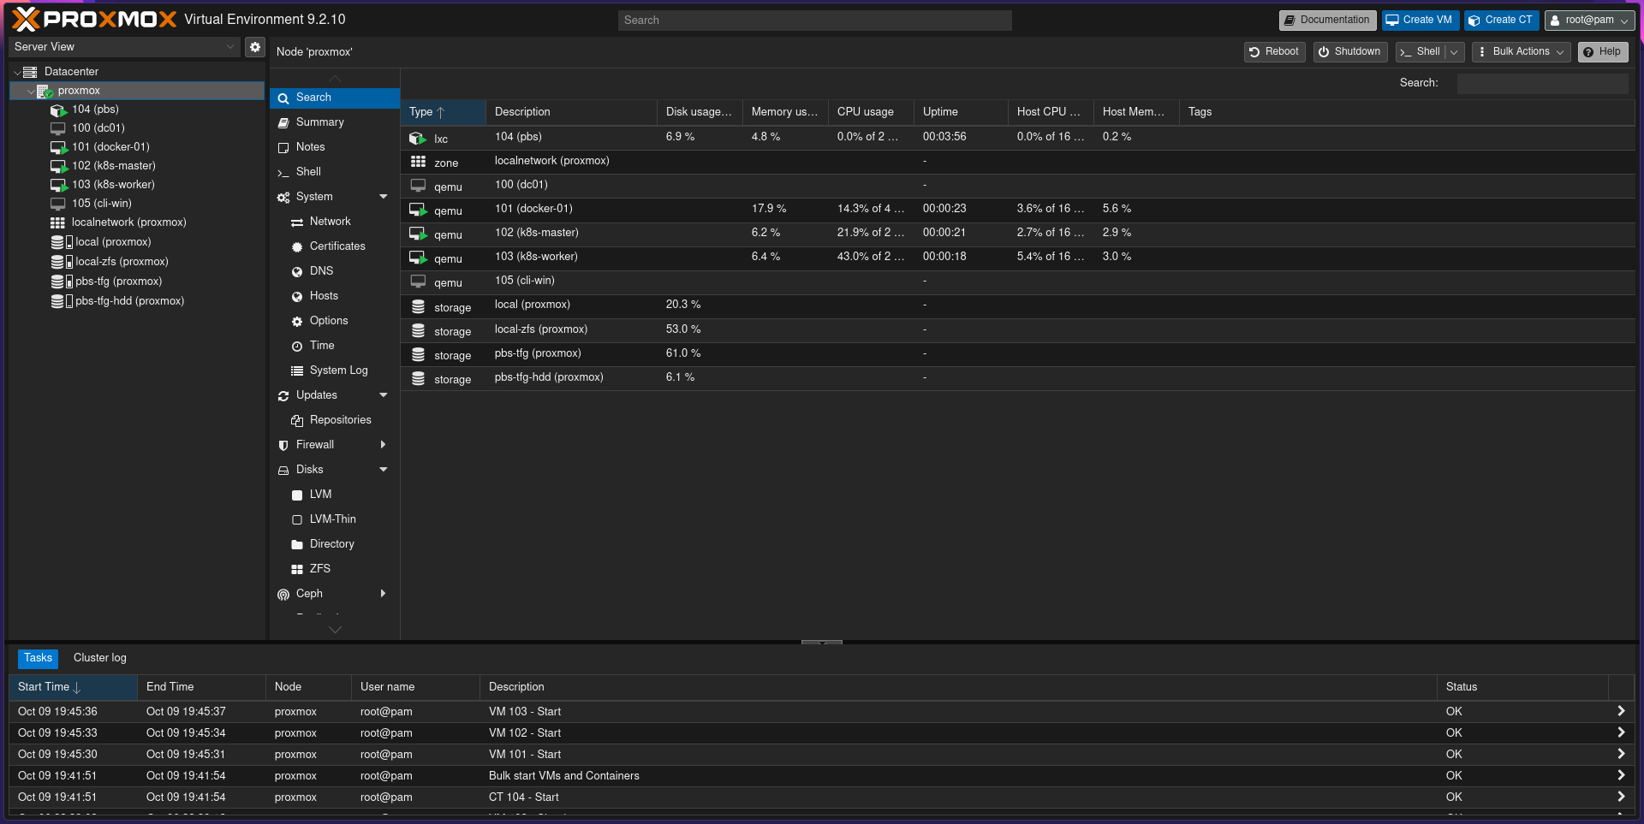

Fase de instalación 2 — Preparación del sistema operativo de los nodos
Objetivo. Dejar las dos máquinas del clúster en las condiciones que Kubernetes exige antes de instalar nada.
Procedimiento. Tres ajustes, idénticos en ambos nodos. Primero, desactivar la memoria de intercambio de forma permanente, porque el planificador de Kubernetes decide en función de la memoria realmente disponible y la memoria de intercambio falsea esa medida:
sudo swapoff -a
sudo sed -i '/ swap / s/^/#/' /etc/fstab
Segundo, cargar los módulos del núcleo necesarios para el reenvío y el filtrado de paquetes, de modo que persistan tras un reinicio:
printf 'overlay\nbr_netfilter\n' | sudo tee /etc/modules-load.d/k8s.conf
sudo modprobe overlay && sudo modprobe br_netfilter
Tercero, habilitar el reenvío de paquetes y el filtrado del tráfico que atraviesa los puentes de red:
printf 'net.bridge.bridge-nf-call-iptables=1\nnet.bridge.bridge-nf-call-ip6tables=1\nnet.ipv4.ip_forward=1\n' | sudo tee /etc/sysctl.d/k8s.conf
sudo sysctl --system
Comprobación. lsmod | grep -E 'overlay|br_netfilter' lista ambos módulos y sysctl net.ipv4.ip_forward devuelve 1. free -h muestra la fila de intercambio a cero.
Este bloque es exactamente el que la fase 10 traslada a un rol de Ansible: son tareas idempotentes, idénticas en todos los nodos y verificables, es decir, el caso de uso canónico de la automatización declarativa.
Zona horaria. Los nodos se configuran en Europe/Madrid y no en UTC. La práctica habitual en explotación es mantener los servidores en UTC, para evitar los saltos del horario de verano y permitir comparar registros entre instalaciones de distintos husos. Se opta por la hora local porque el destinatario es una entidad con un único emplazamiento y un técnico que correlaciona manualmente los registros del clúster con los del hipervisor y los del servidor de copias, ambos en hora local: la conversión mental constante es una fuente de error en el diagnóstico de incidencias. La sincronización se delega en chrony, que sustituye al servicio por defecto de la distribución.

Fase de instalación 3 — Runtime de contenedores
Objetivo. Instalar containerd con el gestor de grupos de control de systemd.
Procedimiento. Se instala containerd 2.4.1, se genera su configuración por defecto y se modifica el único parámetro que importa:
sudo containerd config default | sudo tee /etc/containerd/config.toml
sudo sed -i 's/SystemdCgroup = false/SystemdCgroup = true/' /etc/containerd/config.toml
sudo systemctl restart containerd && sudo systemctl enable containerd
Comprobación. sudo containerd config dump | grep SystemdCgroup devuelve true.
Por qué este parámetro. Si kubelet y el runtime no coinciden en el gestor de grupos de control, el clúster no falla de golpe: presenta inestabilidad intermitente bajo carga, que es mucho más difícil de diagnosticar. Es el error de configuración más frecuente en una instalación con kubeadm.

Fase de instalación 4 — Clúster de Kubernetes
Objetivo. Plano de control operativo y nodo de trabajo incorporado.
Procedimiento. Se añade el repositorio oficial de la versión concreta —no el genérico— y se instalan los tres componentes, bloqueando después su actualización automática para que una actualización desatendida no altere la versión del clúster:
sudo apt-get install -y apt-transport-https ca-certificates curl gpg
curl -fsSL https://pkgs.k8s.io/core:/stable:/v1.36/deb/Release.key \
| sudo gpg --dearmor -o /etc/apt/keyrings/kubernetes-apt-keyring.gpg
echo 'deb [signed-by=/etc/apt/keyrings/kubernetes-apt-keyring.gpg] https://pkgs.k8s.io/core:/stable:/v1.36/deb/ /' \
| sudo tee /etc/apt/sources.list.d/kubernetes.list
sudo apt-get update && sudo apt-get install -y kubelet kubeadm kubectl
sudo apt-mark hold kubelet kubeadm kubectl
En el plano de control se inicializa el clúster declarando el rango de direcciones internas:
sudo kubeadm init --pod-network-cidr=10.244.0.0/16
mkdir -p $HOME/.kube && sudo cp /etc/kubernetes/admin.conf $HOME/.kube/config
sudo chown $(id -u):$(id -g) $HOME/.kube/config
La salida de kubeadm init incluye la orden de incorporación, con su token y la huella del certificado del plano de control, que se ejecuta en el nodo de trabajo. Esa orden contiene credenciales y no se reproduce en esta memoria; el token caduca a las veinticuatro horas y puede regenerarse con kubeadm token create --print-join-command.
Comprobación (R02F01T01P01, R02F01T02P01). Ambos nodos aparecen en estado Ready y un pod de prueba se programa y ejecuta:
kubectl get nodes -o wide
kubectl run prueba --image=nginx:1.27-alpine --restart=Never
kubectl get pod prueba -o wide
kubectl delete pod prueba

Fase de instalación 5 — Red del clúster
Objetivo. Comunicación entre pods de distintos nodos y capacidad de aplicar políticas de aislamiento.
Procedimiento. Calico se despliega mediante su operador, en dos pasos: primero los definiciones de recursos y el operador, después el recurso de instalación con el rango declarado en el paso anterior.
kubectl create -f https://raw.githubusercontent.com/projectcalico/calico/v3.32.0/manifests/tigera-operator.yaml
kubectl create -f custom-resources.yaml
El fichero custom-resources.yaml, incluido en el repositorio del proyecto, fija el rango 10.244.0.0/16. El rango debe coincidir con el declarado en kubeadm init: si difieren, los pods obtienen direcciones que el plano de control no encamina, y el síntoma —pods en ejecución que no se alcanzan entre sí— no apunta a la causa.
Comprobación (R02F02T01P01). Todos los pods del espacio calico-system alcanzan el estado Running y dos pods situados en nodos distintos se comunican entre sí.

Fase de instalación 6 — Balanceador y entrada de tráfico
Objetivo. Que un servicio del clúster pueda recibir una dirección de la red local y que el tráfico entre por nombre de dominio.
Procedimiento. MetalLB se instala y se le asigna el rango reservado, que debe quedar fuera del ámbito del servidor DHCP para que no reparta esas direcciones a otros equipos:
kubectl apply -f https://raw.githubusercontent.com/metallb/metallb/v0.16.0/config/manifests/metallb-native.yaml
kubectl apply -f metallb-pool.yaml
A continuación se instalan las definiciones de la Gateway API y Envoy Gateway. El orden importa y hay una particularidad: Envoy Gateway incorpora su propia copia de las definiciones de la Gateway API, de modo que si se instalan primero las oficiales —que es lo correcto, porque son las que fijan la versión del estándar— la instalación posterior debe omitir las suyas.
kubectl apply -f https://github.com/kubernetes-sigs/gateway-api/releases/download/v1.5.0/standard-install.yaml
helm install envoy-gateway oci://docker.io/envoyproxy/gateway-helm \
--version v1.5.4 -n envoy-gateway-system --create-namespace --skip-crds
kubectl apply -f gatewayclass.yaml
La clase de pasarela se declara a mano por el mismo motivo: al omitir las definiciones propias del paquete se omite también la clase que trae por defecto.
Comprobación (R06F03T01P01). El servicio de la pasarela obtiene una dirección externa del rango de MetalLB, y una petición a esa dirección con la cabecera del dominio correspondiente devuelve el sitio web.
kubectl get svc -A --field-selector spec.type=LoadBalancer
kubectl get gateway,httproute -A
curl -H 'Host: www.sierraalta.local' http://192.168.18.240/

Fase de instalación 7 — Observabilidad
Objetivo. Métricas del anfitrión y del clúster, paneles y alertas operativas.
Procedimiento. En el nodo de contenedores, la pila se levanta mediante un fichero descriptivo único que declara el recolector de métricas, el exportador del sistema operativo, el exportador de contenedores, el visualizador de paneles y el gestor de alertas, con volúmenes declarados para que la configuración y los paneles sobrevivan al recreado de los contenedores.
En el clúster se emplea la distribución conjunta mediante Helm, en su propio espacio de nombres y con almacenamiento persistente:
helm repo add prometheus-community https://prometheus-community.github.io/helm-charts
helm install observabilidad prometheus-community/kube-prometheus-stack \
-n monitorizacion --create-namespace -f valores-observabilidad.yaml
La diferencia conceptual con la instalación sobre contenedores es que aquí los objetivos no se enumeran: se descubren mediante objetos específicos y las etiquetas de los servicios. En un entorno donde los pods nacen y mueren continuamente, enumerarlos a mano es inviable.
Comprobación (R07F01T01P01, R07F02T01P01). Los paneles muestran datos reales de nodos, pods y contenedores, y una alerta se dispara al provocar deliberadamente la caída de un servicio.

ILUSTRACIÓN 11 — Panel de monitorización.
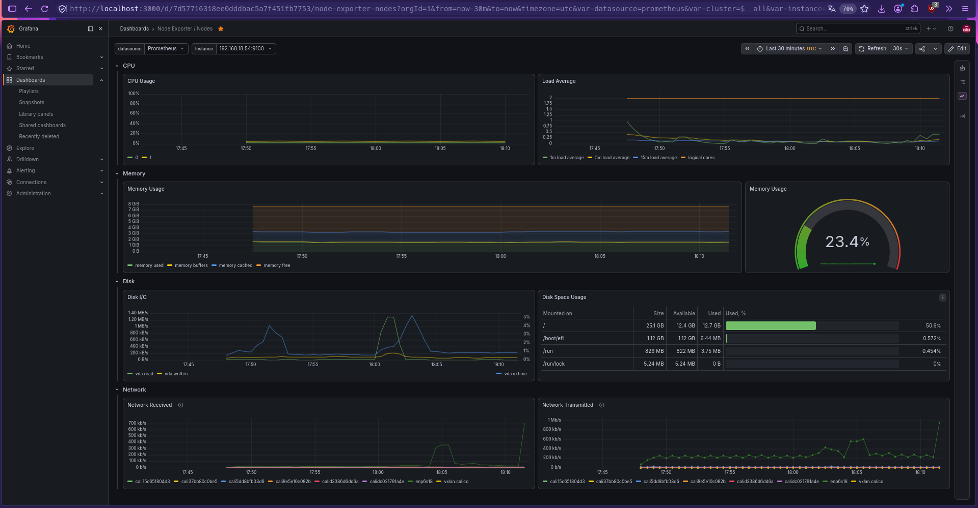

Fase de instalación 8 — Copias de seguridad
Objetivo. Copias automáticas y verificadas de las tres máquinas virtuales, sobre un soporte físico distinto del de los datos originales.
Procedimiento. El servidor de copias se instala en un contenedor de sistema ligero sobre el propio hipervisor. El almacén se ubica en la primera partición del disco mecánico, montada de forma persistente por identificador único —no por nombre de dispositivo, que puede cambiar de orden entre arranques— y enlazada al contenedor:
sudo blkid /dev/sdc1
echo 'UUID=<identificador> /mnt/copias ext4 defaults,nofail 0 2' | sudo tee -a /etc/fstab
sudo mount -a
sudo pct set 104 -mp0 /mnt/copias,mp=/datastore
La integración con el hipervisor se realiza mediante un token de interfaz de programación con permisos acotados exclusivamente al almacén, en lugar de con las credenciales del administrador. Es aplicación directa del principio de mínimo privilegio: si ese token se filtrara, el alcance del daño quedaría limitado al almacén de copias.
Se configura una política de retención de tres copias diarias, dos semanales y una mensual, y una tarea de recolección de espacio.
Comprobación (R08F01T01P01, R08F01T02P01). Una copia completa de las tres máquinas se completa sin interrupción del servicio, con el factor de deduplicación medido, y el espacio se libera tras la recolección.
ILUSTRACIÓN 12 — Interfaz del servidor de copias.
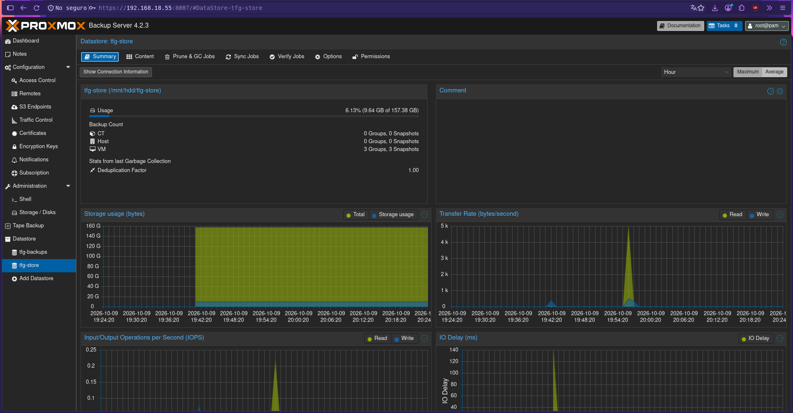
Advertencia derivada de una incidencia real. El contenedor del servidor de copias debe tener activado el arranque automático. Su ausencia dejó el sistema de copias inactivo durante setenta y cuatro días sin que ninguna alerta lo señalara, porque la supervisión vigilaba el fallo de las copias y no su ausencia. La comprobación correcta no es “¿ha fallado alguna copia?” sino “¿existe una copia reciente?”.

Fase de instalación 9 — Endurecimiento
Objetivo. Reducir la superficie de ataque de los tres nodos y aislar los servicios entre sí dentro del clúster.
Procedimiento. En la capa de sistema operativo, idéntico en las tres máquinas: autenticación exclusivamente por clave, acceso directo del administrador deshabilitado, bloqueo automático de direcciones tras varios intentos fallidos y aplicación desatendida de parches de seguridad con el reinicio automático desactivado, para evitar que una actualización detenga un nodo del clúster sin aviso.
sudo apt-get install -y fail2ban unattended-upgrades
sudo systemctl enable --now fail2ban
sudo dpkg-reconfigure -plow unattended-upgrades
En la capa de red, cortafuegos con política de denegación por defecto en el nodo de contenedores y políticas de aislamiento en el clúster, declaradas por espacio de nombres.
Comprobación (R09F01T01P01, R09F02T01P01). Un intento de acceso con contraseña es rechazado; tras varios intentos fallidos la dirección origen queda bloqueada; un pod ajeno al espacio de nombres no alcanza el servicio protegido mientras el acceso legítimo sigue funcionando.
Las políticas se verificaron de forma activa, lanzando un pod atacante, no limitándose a comprobar que el objeto existía. Una política de seguridad que no se prueba es una hipótesis.
Salvedad sobre las credenciales de administración. En el entorno de laboratorio las tres máquinas comparten la credencial de escalada de privilegios, lo que permite que la herramienta de automatización la solicite una sola vez por ejecución. En un despliegue real correspondería una credencial distinta por máquina, gestionada mediante el almacén cifrado de la propia herramienta. Se documenta como simplificación consciente del entorno de pruebas, no como configuración recomendada.

Verificación global del despliegue
Concluida la instalación, el estado completo se recoge con un único script de solo lectura, incluido en el repositorio, que reúne para los tres nodos el sistema operativo, los recursos, las versiones de los runtimes, el estado del clúster, el cumplimiento de los requisitos previos y la configuración de seguridad.
./scripts/inventario.sh
Su valor no es la comodidad sino la comparabilidad: garantiza que la fotografía del antes y la del después de cualquier cambio se tomen con el mismo criterio. La salida fechada de cada ejecución se conserva en el directorio de evidencias del repositorio, junto al commit correspondiente a esa fase.

Despliegue reproducible de un nodo nuevo
El procedimiento descrito en las fases 2, 3 y 4 es manual y, por tanto, susceptible de ejecutarse de forma distinta en cada ocasión. La fase 10 del proyecto lo traslada a roles de Ansible, de modo que la incorporación de un nodo se reduzca a dos pasos: añadir su línea al inventario y ejecutar el libro de jugadas.
ansible-playbook -i ansible/inventario/produccion.ini ansible/playbooks/nodo-kubernetes.yml --limit k8s-worker-02
Comprobación prevista (R03F02T01P01). El nodo aparece en estado Ready sin que se haya ejecutado ninguna orden manual sobre él, y una segunda ejecución del mismo libro de jugadas no introduce cambio alguno, lo que demuestra la idempotencia de los roles.
Este bloque corresponde a trabajo en curso en el momento de esta entrega. Su resultado, con el informe de ejecución y los tiempos medidos, se incorporará en la entrega siguiente.

METODOLOGÍA

Metodología empleada y justificación
El proyecto se ha desarrollado siguiendo un modelo incremental por fases, con verificación funcional al cierre de cada una.
La elección frente a un modelo en cascada responde a dos razones propias de los proyectos de infraestructura. La primera es de dependencia: cada capa se apoya en que la anterior funcione, de modo que no tiene sentido diseñar el despliegue de aplicaciones antes de disponer de un clúster operativo. La segunda es de aprendizaje: lo que se descubre en una fase modifica el diseño de la siguiente.
El caso más claro lo proporciona la propia fase 9. Estaba planificada como un inventario breve previo a la actualización del clúster, y lo que ese inventario reveló obligó a detenerse y resolver dos problemas previos. Un modelo rígido habría continuado con la actualización prevista sobre un sistema sin copias de seguridad válidas.
Cada fase aplica un ciclo de cuatro pasos:
- Comprender el componente y su función antes de instalarlo.
- Implementar con versiones fijadas y verificación tras cada paso.
- Validar mediante una prueba funcional explícita, no mediante la ausencia de errores.
- Documentar en el momento, incluidas las incidencias con su análisis de causa raíz.
El cuarto paso merece énfasis porque es el que con más frecuencia se omite. La documentación se redacta al cerrar cada fase, no al final del proyecto: la memoria se ensambla, no se escribe de una vez.

Planificación inicial y final
Se presentan dos planificaciones con las mismas filas, una por elemento del RFTP, y el análisis de las desviaciones.
[Completa esta tabla con tus horas reales. Se incluyen a modo de ejemplo las filas ya cerradas y medidas.]
Código | Descripción | Estimadas | Reales | Desv. | Causa de la desviación
R01F01 | Virtualización y máquinas virtuales | 7
R01F02 | Motor de contenedores e imagen propia | 5
R02F01 | Clúster de Kubernetes | 7
R02F02 | Red del clúster | 3
R02F03 | Actualización sin corte | 8
R03F01 | Roles de automatización | 7
R03F02 | Alta de nodo nuevo | 4
R04F01 | Forja de código y base de datos | 12
R04F02 | Integración continua | 6
R04F03 | Despliegue continuo y secretos | 10
R05F01 | Gestor de contraseñas | 5
R05F02 | Almacenamiento de documentos | 9
R06F01 | DNS interno | 2
R06F02 | Certificados | 4
R06F03 | Entrada de tráfico | 4
R07F01 | Métricas y paneles | 4
R07F02 | Alertas | 3
R08F01 | Copias de máquinas virtuales | 6 | 11 | +5 | Evaluación y preparación de disco reutilizado, no prevista en la estimación inicial
R08F02 | Copias de datos de aplicación | 4
R08F03 | Prueba de recuperación | 3
R09F01 | Endurecimiento de sistemas | 4
R09F02 | Aislamiento de red | 3
 | TOTAL | 119
Tabla 6: planificación inicial frente a dedicación real
Criterio de análisis. Las desviaciones no se disimulan: se explican. Un proyecto sin desviaciones es un proyecto mal medido. La desviación de mayor magnitud registrada hasta la fecha corresponde al despliegue del sistema de copias, cuya estimación no contemplaba la evaluación del estado de un disco reutilizado ni su preparación previa.

Diagrama de Gantt
El diagrama emplea los mismos códigos del RFTP, de modo que cada tarea pueda rastrearse hasta los commits del repositorio que la materializan.
ILUSTRACIÓN 13 — Diagrama de Gantt. Elabóralo con GanttProject, que es software libre y exporta a PNG y PDF. Usa como identificador de cada tarea el código RFTP correspondiente. Evita construirlo como tabla en el procesador de textos: hay que rehacerlo cada vez que cambia una fecha.

Presupuesto

Coste de desarrollo
Requisito | Horas | Coste
R01 — Infraestructura base
R02 — Orquestación
R03 — Automatización
R04 — Entrega de software
R05 — Servicios de usuario
R06 — Nombres y certificados
R07 — Observabilidad
R08 — Continuidad
R09 — Seguridad
TOTAL
Tabla 7: coste de desarrollo por requisito
Tarifa aplicada: [indica la tarifa horaria de técnico de sistemas junior y cita su fuente —convenio del sector o portal de empleo público— con la fecha de consulta].

Coste de infraestructura
Concepto | Cálculo | Importe
Amortización del servidor | Precio / 5 años × meses de uso
Amortización del disco adicional | Reutilizado, valor residual | 0 €
Consumo eléctrico | Potencia media × horas × precio del kWh
Licencias de software | Todos los componentes son software libre | 0 €
TOTAL
Tabla 8: coste de infraestructura

Comparativa con nube pública
Proveedor | Configuración equivalente | Coste anual
 | 2 nodos, balanceador, almacenamiento, tráfico de salida
Tabla 9: coste anual de una solución equivalente en nube pública
Obtén las cifras de las calculadoras oficiales de al menos tres proveedores, incluyendo alguno europeo, y conserva capturas fechadas: los precios cambian.
Conclusión esperable del apartado. No debe ser “la nube es cara”, porque no siempre lo es, sino la cuantificación honesta de ambas opciones para este perfil de carga concreto, con hardware ya amortizado y requisitos de control sobre la información.

Control de versiones y documentación técnica
El proyecto se versiona en un repositorio Git público que contiene los manifiestos declarativos del clúster, los roles de automatización, los flujos de integración continua, los scripts de operación y la documentación técnica.
El fichero de presentación del repositorio describe el proyecto, su arquitectura, el procedimiento de despliegue y los requisitos previos.
El historial de commits constituye evidencia del trabajo realizado y permite contrastar el diagrama de Gantt con la ejecución real.
ILUSTRACIÓN 14 — Repositorio del proyecto. Captura de la página principal del repositorio con el fichero de presentación visible y el historial de commits.

TRABAJOS FUTUROS
Las ampliaciones se presentan con su alcance delimitado y una valoración económica. Las horas se valoran a la misma tarifa empleada en el presupuesto y el coste de material se indica cuando la ampliación exige equipamiento adicional. Las estimaciones son orientativas y se han dimensionado por comparación con tareas equivalentes ya ejecutadas en el proyecto.
Ampliación | Alcance | Horas | Material | Coste estimado
Alta disponibilidad del plano de control | Añadir dos nodos de control y replicar la base de datos del clúster | 16 | 32 GiB de memoria adicional | Horas + material
Copias fuera del emplazamiento | Sincronización cifrada del almacén con una ubicación remota | 10 | Almacenamiento remoto, cuota anual | Horas + cuota
Aprovisionamiento de máquinas como código | Crear las máquinas virtuales desde una descripción declarativa | 14 | — | Solo horas
Complemento de red basado en eBPF | Sustituir Calico por Cilium, con parada de servicio planificada | 20 | — | Solo horas
Sistema operativo especializado | Migrar los nodos a Talos Linux | 24 | — | Solo horas
Migración a la siguiente versión de soporte extendido | Actualizar los tres nodos nodo a nodo | 12 | — | Solo horas
Registro centralizado de trazas | Desplegar y configurar la recogida de registros del clúster | 12 | 100 GB de almacenamiento | Horas + material
Operador de base de datos | Replicación, conmutación por error y recuperación a un instante | 16 | — | Solo horas
 | TOTAL | 124
Tabla 10: ampliaciones previstas con su alcance y valoración
Alta disponibilidad del plano de control. El clúster se apoya en un único nodo de control, de modo que su caída deja la plataforma sin capacidad de gestión, aunque las cargas en ejecución continúen. Una instalación real emplearía tres nodos con la base de datos replicada. Quedó fuera del alcance por limitación de memoria del servidor: es la única ampliación de esta lista que exige inversión en hardware antes de poder abordarse.
Copias fuera de las instalaciones. La regla 3-2-1 exige tres copias, en dos soportes y una fuera del emplazamiento. El proyecto cumple las dos primeras condiciones; la tercera requiere almacenamiento externo o sincronización con una ubicación remota. Es la ampliación de mayor impacto sobre la continuidad real del servicio y la que una entidad debería priorizar: un incendio o un robo en la sala de servidores invalida hoy las dos copias existentes.
Aprovisionamiento de máquinas como código. La automatización implementada configura máquinas existentes. El siguiente paso natural es crear las propias máquinas a partir de una descripción declarativa, completando así el ciclo desde el hardware virtual hasta la aplicación.
Complemento de red basado en eBPF. Cilium ofrece mejor rendimiento a gran escala, observabilidad de red integrada y gobernanza de fundación. Se descartó por el coste de migración, que implica parada de servicio. A la escala de esta entidad la mejora no justifica hoy ese coste.
Sistema operativo especializado en Kubernetes. Talos Linux es un sistema inmutable, sin intérprete de órdenes, gestionado íntegramente por API y diseñado exclusivamente para ejecutar nodos de Kubernetes. Reduce drásticamente la superficie de ataque, a cambio de obligar a reconstruir los roles de automatización, que dejan de tener sentido sobre un sistema sin shell.
Migración a la siguiente versión de soporte extendido. La versión del sistema operativo empleada tiene soporte hasta 2029. La migración a la siguiente debería abordarse cuando se publique su primera actualización correctiva.
Registro centralizado de trazas. La plataforma recoge métricas pero no centraliza los registros de los contenedores. Es la primera ampliación que acometería la organización, por su bajo coste y por lo mucho que acorta el diagnóstico de incidencias.
Operador de base de datos. Un operador especializado gestionaría la replicación, la conmutación por error y la recuperación a un instante concreto, elevando la disponibilidad del dato.

CONCLUSIONES
Sobre los objetivos. Los siete objetivos específicos se han abordado y los correspondientes a infraestructura, orquestación, observabilidad y continuidad se encuentran verificados mediante pruebas funcionales. [Al cerrar el proyecto, revisa este párrafo y declara con precisión qué quedó completado y qué no. Un objetivo parcialmente cumplido se declara como tal: la honestidad en este punto se valora más que una lista de aciertos.]
Sobre lo aprendido más allá del temario. Tres aprendizajes destacan sobre el resto.
El primero es que medir precede a actuar. La fase 9 iba a consistir en un inventario rápido y terminó siendo una reestructuración del subsistema de almacenamiento, porque el inventario reveló que el sistema de copias llevaba setenta y cuatro días inactivo. Sin esa medición previa, la actualización del clúster se habría ejecutado sin red de seguridad.
El segundo es que un fallo silencioso es peor que un fallo ruidoso. Un sistema de copias detenido no genera ninguna señal, y esa ausencia de señal se interpreta como normalidad. Diseñar la supervisión para detectar la ausencia de un suceso esperado, y no solo la presencia de un error, es una lección que no figura en ningún manual de instalación.
El tercero es el valor práctico de los estándares. Cuando el primer controlador de entrada presentó problemas, sustituirlo por otro no obligó a reescribir ninguna regla de encaminamiento, porque ambos implementan la misma especificación. La portabilidad dejó de ser un argumento teórico para convertirse en tiempo ahorrado.
Sobre lo que se haría de otro modo. El dimensionado del almacenamiento se abordó tarde. Haber calculado desde el inicio el volumen que generarían los servicios previstos habría evitado la reestructuración de la fase 9. En la misma línea, la configuración de notificaciones se dejó en sus valores por defecto, lo que contribuyó a que la parada del sistema de copias pasara inadvertida: un sistema de supervisión debe probarse de extremo a extremo, incluido el último tramo que lleva el aviso hasta la persona.
Sobre el valor de la solución. Para una entidad local de las características descritas, la plataforma resuelve los tres problemas planteados en la justificación: elimina la dependencia de servicios externos, convierte los cambios en operaciones trazables y reversibles, y sustituye el conocimiento no documentado por configuración declarativa que puede leerse, versionarse y transferirse. El coste de licencias es nulo y el de operación se limita a energía y horas de técnico.
La limitación principal es la que impone el hardware disponible: un único servidor no permite tolerancia a fallos real. Pero el diseño es independiente de la escala. Añadir nodos al clúster, replicar el plano de control o trasladar las copias fuera de las instalaciones son ampliaciones que no exigen rediseñar la arquitectura, sino aplicar los mismos procedimientos sobre más equipamiento.

REFERENCIAS
Las referencias siguen el formato APA, 7.ª edición. Cada entrada va precedida de la indicación del apartado de la memoria en el que se ha empleado el recurso, conforme a lo solicitado en el modelo de memoria del centro.
Aplicado en el diseño del despliegue continuo bajo el modelo GitOps.
Argo Project. (2026). Argo CD documentation. https://argo-cd.readthedocs.io/
Aplicado en la configuración de la entrada de tráfico al clúster.
Envoy Gateway. (2026). Envoy Gateway documentation. https://gateway.envoyproxy.io/
Aplicado en la elección de la forja de código y en el análisis de gobernanza de proyectos libres.
Forgejo. (2026). Comparison with Gitea. https://forgejo.org/compare-to-gitea/
Aplicado en la justificación de la política de versiones y en el procedimiento de actualización del clúster.
The Kubernetes Authors. (2026). Kubernetes releases. https://kubernetes.io/releases/
Aplicado en la justificación de la adopción de la Gateway API frente al recurso Ingress.
Kubernetes SIG Network. (2025). Ingress NGINX retirement. https://github.com/kubernetes/ingress-nginx
Aplicado en la justificación del uso de software libre en el sector público.
Ley 40/2015, de 1 de octubre, de Régimen Jurídico del Sector Público. Boletín Oficial del Estado, 236, de 2 de octubre de 2015. https://www.boe.es/eli/es/l/2015/10/01/40
Aplicado como material de referencia didáctica durante las fases de contenedores y orquestación.
Morejón, M. (2026a). Érase una vez Docker: crear, compartir y ejecutar aplicaciones modernas. Leanpub. https://leanpub.com/erase-una-vez-docker
Aplicado como material de referencia didáctica durante las fases de contenedores y orquestación.
Morejón, M. (2026b). Érase una vez Kubernetes: orquestación de contenedores. Leanpub. https://leanpub.com/erase-una-vez-kubernetes
Aplicado en el diseño del sistema de monitorización y de las reglas de alerta.
Prometheus Authors. (2026). Prometheus documentation. https://prometheus.io/docs/
Aplicado en la instalación y administración del hipervisor y del servidor de copias.
Proxmox Server Solutions GmbH. (2026). Proxmox VE administration guide. https://pve.proxmox.com/pve-docs/
Aplicado en el marco normativo del apartado de justificación y en el diseño de las medidas de seguridad y continuidad.
Real Decreto 311/2022, de 3 de mayo, por el que se regula el Esquema Nacional de Seguridad. Boletín Oficial del Estado, 106, de 4 de mayo de 2022. https://www.boe.es/eli/es/rd/2022/05/03/311
Aplicado en la automatización de la configuración de los nodos.
Red Hat. (2026). Ansible documentation. https://docs.ansible.com/
Aplicado en la configuración del complemento de red del clúster y de las políticas de aislamiento.
Tigera. (2026). Calico documentation. https://docs.tigera.io/calico/

ANEXOS
Anexo A — Script de inventario de la plataforma. Herramienta de solo lectura empleada para recoger el estado de los tres nodos de forma homogénea. Disponible en el repositorio del proyecto, en scripts/inventario.sh.
Anexo B — Salidas de verificación por fase. Resultado de las comprobaciones codificadas como P en el RFTP, fechado y asociado al commit correspondiente. Disponible en el repositorio, en el directorio evidencias/.
Anexo C — Manifiestos declarativos. Definiciones de los objetos desplegados en el clúster: espacios de nombres, políticas de red, pasarela y rutas, despliegues y volúmenes. Disponible en el repositorio, en kubernetes/.
Anexo D — Roles de automatización. Inventario, variables, roles de endurecimiento y de preparación de nodos, y libros de jugadas. Disponible en el repositorio, en ansible/.
Anexo E — Registro completo de incidencias. Versión extendida del registro del apartado de implementación, con las salidas de diagnóstico originales.
Anexo F — Cuaderno de laboratorio. Documentación de trabajo elaborada durante el desarrollo, con el detalle completo de cada sesión. Constituye el material de origen del que se ha sintetizado el apartado de despliegue e instalación.
El repositorio del proyecto se encuentra en https://github.com/Xhinen/piasir-plataforma-devops

